ŠKOLNÍ VZDĚLÁVACÍ PROGRAM
pro předškolní vzdělávání
s motivačním názvem:
NÁM SE NA TOM SVĚTĚ LÍBÍ

Motto
„Co řekneš, to zapomenu, co mi ukážeš, to si snad zapamatuji, co si vyzkouším, to mi zůstane.”

Obsah:
1 Identifikační údaje o škole 3
1.1 Název ŠVP 3
1.2 Údaje o škole, údaje o zřizovateli 3
1.3 Platnost dokumentu 4
2 Obecná charakteristika školy 5
2.1 Velikost školy 5
2.2 Lokalita školy 5
2.3 Charakter a specifika budovy 5
3 Podmínky vzdělávání 7
3.1 Věcné podmínky 7
3.2 Životospráva 7
3.3 Psychosociální podmínky 8
3.4 Organizace 10
3.5 Řízení mateřské školy 11
3.6 Personální a pedagogické zajištění 12
3.7 Spoluúčast rodičů 12
3.8 Podmínky pro vzdělávání dětí se speciálními vzdělávacími potřebami 14
3.9 Podmínky vzdělávání dětí nadaných 15
3.10 Podmínky vzdělávání dětí od dvou do tří let 16
3.11 Podmínky vzdělávání dětí s nedostatečnou znalostí českého jazyka,
děti cizinci a děti s odlišným mateřským jazykem 17
3.12 Zajištění vzdělávání distančním způsobem 18
4 Organizace vzdělávání 19
5 Charakteristika vzdělávacího programu 21
5.1 Zaměření školy 21
5.2 Dlouhodobé cíle vzdělávacího programu 21
5.3 Metody a formy vzdělávání 22
5.4 Zajištění vzdělávání dětí se speciálními vzdělávacími potřebami a dětí nadaných 23
5.5 Zajištění průběhu vzdělávání dětí od dvou do tří let 25
6 Vzdělávací obsah 26
6.1 Integrované bloky 26
6.1.1 1. integrovaný blok: Čas poznávání a dozrávání 26
6.1.2 2. integrovaný blok: Čas čekání a pohádkové zimy 33
6.1.3 3. integrovaný blok: Čas probouzení života 39
6.1.4 4. integrovaný blok: Čas radosti na Zemi 44
6.2 Dílčí projekty a programy 48
  - Popis zpracování třídního vzdělávacího programu 53
7 Evaluační systém 54
8 Seznam použité literatury, seznam fotografií, seznam obrázků 60

1 Identifikační údaje o škole

Název ŠVP
NÁZEV ŠVP: Školní vzdělávací program pro předškolní vzdělávání s mottem
,,Nám se na tom světě líbí´´

Údaje o škole
NÁZEV ŠKOLY: Mateřská škola, Sobotka
SÍDLO ŠKOLY: Jičínská 435, Sobotka, 507 43

KONTAKTY:
e-mail: Ms.sobotka@seznam.cz
telefon :722 944 346
webové stránky: www.mssobotka.cz
REDIZO: 600091881
IČO: 71001361

STATUTARNÍ ZÁSTUPCE ŠKOLY: Mgr. Štěpánka Kubištová
ZPRACOVATELÉ PROGRAMU: Mgr. Štěpánka Kubištová a kolektiv zaměstnanců MŠ

Údaje o zřizovateli
NÁZEV ZŘIZOVATELE: Město Sobotka
ADRESA ZŘIZOVATELE: Boleslavská 440, 507 43 Sobotka

KONTAKTY:
telefon: 493 571 401
email: urad@sobotka.cz

Mateřská škola se zapojila do Operačního programu Výzkumu, vývoje a vzdělávání
Projekt je pod názvem: ŠABLONY II. – ZVÝŠENÍ KVALITY VÝUKY V MŠ SOBOTKA
CZ. 02.3.68/0.0/0.0/18_063/0010823
je spolufinancován Evropskou unií. Zvýšení kvality předškolního vzdělávání včetně usnadnění přechodu dětí na ZŠ. Celková výše podpory je 548 312 Kč.
ŠABLONY III. – ZVÝŠENÍ KVALITY VÝUKY V MŠ SOBOTKA
CZ.02.3.X/0.0/0.0/20_080/0017948
celková výše podpory je 349 176 Kč.
Od 1.9.2022 je mateřská škola zapojena do Operačního programu Jan Amos Komenský
Projekt je pod názvem: ŠABLONY I. – ZVÝŠENÍ KVALITY VÝUKY V MŠ SOBOTKA
CZ.02.02XX/00/22_002/0000221
celková výše podpory je 557 665 Kč.
Finanční prostředky z programu OP JAK jsou použity na zajištění personální podpory – školní asistent a další vzdělávání pedagogických pracovníků

Platnost dokumentu
PLATNOST DOKUMENTU: od 1.9.2023
ČÍSLO JEDNACÍ: 18/2023
DATUM PROJEDNÁNÍ V PEDAGOGICKÉ RADĚ: 28.8.2023

Tímto dokumentem se ruší Školní vzdělávací program pro předškolní vzdělávání č.j. MŠ 18/2022 ze dne 29.8.2022.

................................................ .................................................
ředitel školy Razítko školy
Mgr. Štěpánka Kubištová

Obecná charakteristika školy

Velikost školy
Kapacita školy: 100 dětí
Počet tříd: 4
Počet pracovníků: zpravidla 14 (8 učitelek, 3 asistentky pedagoga, 1 školní asistentka a 2 provozní pracovnice).

Lokalita školy
Lokalita školy:
Mateřská škola se nachází nedaleko náměstí, naproti budově základní školy, u přilehlé frekventované komunikace ve směru na Jičín. Všechny kmenové třídy mají okna v opačném směru od komunikace, s výhledem do zeleně na zahradu MŠ a veřejné dětské hřiště.

Charakter a specifika budovy
Charakter a specifika budovy/budov:
Mateřskou školu tvoří dvě propojené budovy. K historické části z roku 1934 byla v první polovině osmdesátých let minulého století přistavěna nová, moderní budova. Jejich propojením vznikly čtyři třídy s kapacitou 100 dětí včetně odpovídajícího zázemí (šatny, hygienická zařízení, sklady).
Dopravní dostupnost školy:
Mateřská škola je pro děti s bydlištěm v Sobotce přístupná pěšky. Pro děti z okolních obcí je možnost využití veřejné autobusové dopravy, případně vlakové spojení na trati Mladá Boleslav-Mladějov v Čechách.

Informace z historie školy:
Historie sobotecké školy jako státní instituce předškolního vzdělávání začíná v počátku padesátých let minulého století. Tehdy neměla vlastní sídlo. Společně se základní školou využívala budovu bývalé živnostenské Masarykovy školy práce postavené v roce 1934. Dvě třídy s 53 dětmi se nacházely v prvním patře historické budovy. Díky modernizaci základní školy a jejímu rozšíření o novou přístavbu byly pro mateřskou školu uvolněny všechny prostory historické budovy, ke kterým byla v první polovině osmdesátých let minulého století přistavěna nová, moderní budova.
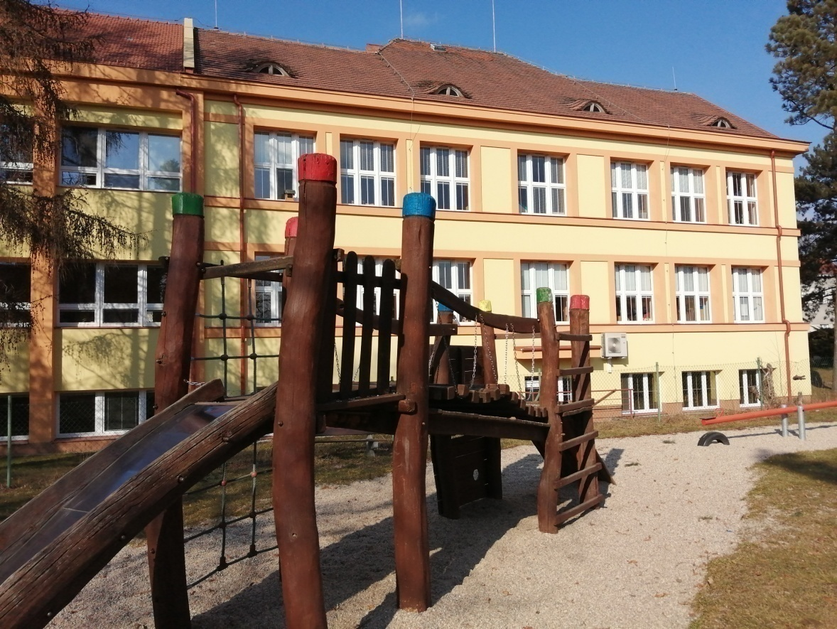
Foto č.1. Pohled na mateřskou školu od dětského hřiště (autor MŠ Sobotka).

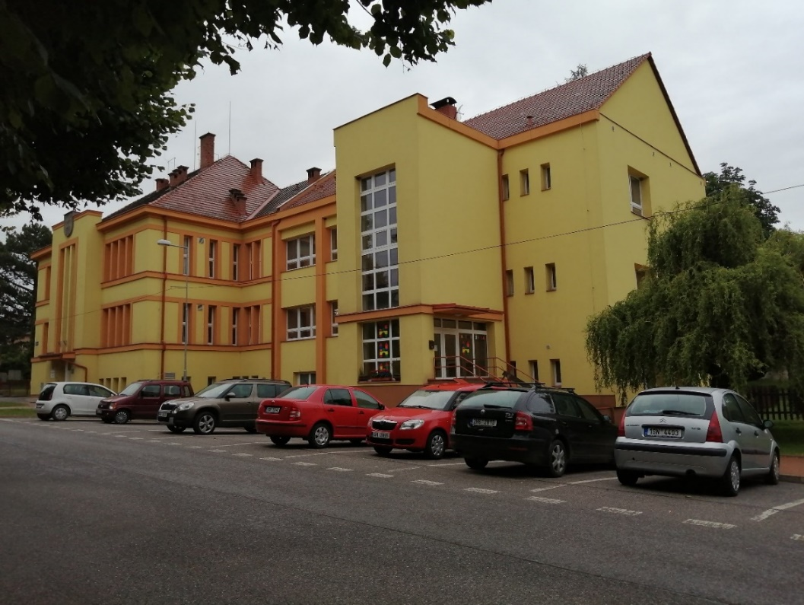
Foto č.2. Pohled na mateřskou školu od hlavní silnice (autor MŠ Sobotka).

3. Podmínky vzdělávání

3.1 Věcné podmínky
Třídy jsou dostatečně prostorné. Na třídy navazují chodby, šatny, hygienická zařízení a kuchyňky pro výdej jídel. Ložnice nejsou samostatné. Dostatečné vybavení hračkami, didaktickými pomůckami, hudebními nástroji (ve třech třídách je pianino, v jedné třídě elektronické) a tělocvičným nářadím a náčiním odpovídá věkové skladbě dětí. Je průběžně doplňováno v souladu se Strategickým plánem rozvoje školy. Hračky a herní pomůcky umožňují jak individuální, spontánní činnost dětí, tak řízené frontální činnosti, i práci ve skupinách. Dětský nábytek je výškově diferencovaný. Každá třída je vybavena dětskými hracími koutky (kadeřnictví, obchod, kuchyňka, dopravní koutek pro hry a stavby, výtvarný koutek, relaxační koutek).
Vnější i vnitřní prostředí je neustále udržováno v čistotě, děti se samy svými výtvory podílejí na úpravě a výzdobě prostředí, jejich práce jsou přístupné dětem i rodičům.
Na budovu mateřské školy bezprostředně navazuje zahrada a městské hřiště. Zahrada MŠ je vybavena houpačkami, skluzavkami, na zahradě jsou 2 pískoviště, zastřešená venkovní učebna, lanová pyramida, kreslící tabule a tři edukační interaktivní panely. Pro rozvoj pohybových aktivit mají děti k dispozici koloběžky a odrážedla). Všechny vnitřní i venkovní prostory mateřské školy splňují bezpečnostní a hygienické normy dle platných předpisů, zařízení zahrady je pravidelně kontrolováno, podléhá 1x ročně odborné technické kontrole.
Pro metodickou práci učitelek je k dispozici sborovna. V celé budově je zajištěno připojení k internetu.

Záměry (2023-2026):
- obnova stávajících herních prvků (2024)
- vybavení nové zahrady prvky enviromentální výchovy + oplocení nové zahrady (2024-2026)
- vybavení tříd více pomůckami pro experimentování v rámci přírodovědné gramotnosti (2024-2026)
- postupná výměna podlahových krytin ve třídách (2024-2026)
- postupné obnovování tříd moderním dětským ergonomickým nábytkem (2024-2026)
- aktivní konzultace se zřizovatelem – výměna střešní krytiny (2024)

3.2 Životospráva
Strava je zajišťována smluvně se ŠJ, která je samostatným právním subjektem. Dětem je poskytována plnohodnotná, zdravá strava, MŠ spolupracuje s vedením ŠJ. V době pobytu v MŠ se děti stravují vždy.
Samoobslužný pitný režim, který je zajištěn v průběhu celého dne, je v každé třídě. Děti
v každé třídě mají k dispozici na servírovacím stolku ovocný čaj (popř. s citronem, bylinkový) a pitnou vodu. Samy si čepují, popř. lijí tekutiny do hrníčků, mladším dětem je nápomocna učitelka. Stravování probíhá v jednotlivých třídách. Děti postupně při stolování používají příbory, samy si prostírají a obsluhují se. Nejstarší děti si zkouší samy svačinu připravit (namazání pečiva). Do jídla děti nenutíme, ale vhodnou motivací je vedeme k ochutnávání.
Denní řád je dostatečně pružný, respektuje biorytmus dítěte. Poměr spontánních a řízených činností je v denním programu vyvážený, děti mají po odpočinku na matraci (popř. lehátku) možnost volby mezi spavým a nespavým režimem. Je dodržován každodenní a dostatečně dlouhý pobyt venku. Při pobytu uvnitř mateřské školy mají děti díky prostorným třídám možnost volného pohybu, stejně tak i na zahradě MŠ, nebo městském hřišti bezprostředně přilehajícím k MŠ. K dispozici mají nářadí i náčiní pro pohybové aktivity. Dětem je poskytován vzor zdravého životního stylu.
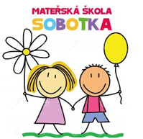

Obrázek č.1.Logo mateřské školy
Záměry (2023-2026):
- více děti aktivovat k pitnému režimu venku – vybudování pítka
- více se zaměřit na zajištění spontánního pohybu dětí, podporovat pohybové aktivity v době pobytu venku na školní zahradě
- respektovat biorytmus dítěte – potřebu spánku u jednotlivých dětí, možnost nespavého režimu včetně klidových individuálních činností

3.3 Psychosociální podmínky
Všichni zaměstnanci školy vytvářejí dětem takové prostředí, aby se v MŠ cítily spokojeně a bezpečně.
Jak zajistíme pohodu dětí:
uspokojováním přirozených a individuálních potřeb dětí:
- potřeba bezpečí a jistoty – rodiče mohou být s dítětem ve školce, než získá pocit bezpečí a jistoty
- potřeba lásky a náklonnosti
- potřeba sebedůvěry – co já už všechno dokážu (pochvala a povzbuzení)
- potřeba svobody – mohu si vybrat
- potřeba významu – zažít úspěch, být důležitý
- potřeba zábavy – každý den má být pro dítě radostný
Děti mají vytvořeny podmínky pro adaptaci (tzv. adaptační program). Učitelky respektují potřeby dětí, reagují na ně a napomáhají v jejich uspokojování. Všechny děti mají v MŠ stejná práva, stejné možnosti i stejné povinnosti. Osobní svoboda a volnost dětí je respektována do určitých mezí, vyplývajících z řádů a norem, které jsou ve škole jasně stanoveny. Každá třída má zpracována svoje "pravidla", která jsou dětem průběžně připomínána, vysvětlována. Ve třídě je vytvářeno vstřícné a klidné prostředí. Učitelky k dětem přistupují individuálně, tak, aby se rozvíjela jejich osobnost, všestrannost a talent, ve své práci využívají především hru, poskytují dětem široký prostor k různým činnostem, jejich pedagogický styl je podporující a sympatizující. TVP vycházejí ze ŠVP, který respektuje mentalitu předškolních dětí a potřeby jejich osobnostního rozvoje. Styl pedagogické práce počítá s aktivní spoluúčastí a samostatným rozhodováním dětí. Učitelky ve vztahu k dětem uplatňují pozitivní přístup při hodnocení jejich projevů a výkonů. Na negativní jevy reagují klidně, s důrazem na vysvětlení, proč jsou dané jevy, chování či činnosti nesprávné. V dětech je rozvíjena vzájemná tolerance, ohleduplnost a zdvořilost. Učitelky se dostatečně věnují vztahům ve třídě, nenásilně tyto vztahy ovlivňují prosociálním směrem.
Rovný přístup ke vzdělávání:
Informujeme o vzdělávací nabídce, veškerých aktivitách, podmínkách přijetí způsobem, který je dostupný pro všechny (nástěnky, webové stránky školy, emailová komunikace s rodiči, vnitřní informační systém v každé třídě). Zabezpečujeme rovnocenné postavení všech dětí v kolektivu, žádné není zvýhodňováno ani znevýhodňováno. Jakékoliv projevy nerovností, podceňování či zesměšňování jsou nepřípustné. Škola má jako prevenci rizikového chování zpracován Preventivní program.
Adaptační program:
Adaptační program je uskutečňován v posledním týdnu v měsíci srpnu. Ve stanovených dnech mohou navštívit rodiče s dětmi mateřskou školu, do které je dítě přijato a společně s nimi od 9.00 do 11.00 mohou být ve třídě. Probíhá seznámení dětí s prostředím, s ostatními dětmi, s učitelkami ve třídě, s uložením osobních věcí v šatně. Dále je uskutečňován v měsíci září, ale i s každým dalším nástupem nových dětí v průběhu školního roku. Doba adaptace je individuální a je vždy konzultována se zákonnými zástupci dítěte.
Záměry (2023-2026):
- zajištění spontánní hry během dne, obohacení her s možností ponechání staveb do dalších dní
- nabízení prožitkových činností podporujících vlastní aktivitu dětí
- dodržování domluvených pravidel soužití
- aktivity v rámci Minimálního preventivního programu
- respektování potřeb spánku i spontánního pohybu u jednotlivých dětí

3.4 Organizace

Denní řád

Organizace v naší MŠ je zajištěna denním řádem, jehož časové rozpětí je dáno provozními podmínkami naší školy. Denní řád je dostatečně pružný, přizpůsobujeme se aktuálním potřebám dětí a vzdělávacích aktivit. Pouze doba podávání jídla a pobyt venku jsou jasně stanoveny. Do denního programu jsou denně před dopolední svačinou zařazovány tělovýchovné chvilky včetně relaxačních, dechových a zdravotně preventivních cvičení (cviky podporujících správné držení těla a zdravý vývoj chodidel). Poměr individuálních spontánních a řízených činností je v denním programu vyvážený. Děti mají během dne dostatek prostoru pro spontánní hru. Možnosti vlastní aktivity dětí a jejich experimentování jsou učitelkami náležitě podněcovány. Jsou respektovány individuální potřeby (např. přizpůsobení tempa). Učitelky vytvářejí prostor pro zapojování dětí do organizace činností. Během dne mají děti možnost individuální, skupinové i frontální činnosti. Všechny děti po obědě odpočívají při poslechu pohádky, délka odpočinku je přizpůsobena individuálním potřebám dětí (tzv. nespavý režim).

Je dbáno na osobní soukromí dítěte jak při individuální hře, tak i při osobní hygieně.

Časový harmonogram dne:

den v mateřské škole začíná v 6.15 hod., rodiče mohou děti přivádět do 8.15 hod. (po vzájemné domluvě i později)

do 9.30 probíhají vzdělávací činnosti v jednotlivých třídách

od 9.30 do 11.30 hod. probíhají vzdělávací činnosti venku (výjimečně se pobyt venku zkracuje nebo úplně ruší na základě nepříznivého počasí, v letních měsících se pobyt venku naopak prodlužuje již od 9.00 hod. a děti jsou venku i odpoledne)

doba vydávání stravy je stanovena na 8.30 až 9.00 hod., 11.30 až 12.00 hod., 13.30 -14.30 hod.

po odpoledním odpočinku jsou dětem nabízeny vzdělávací činnosti

v 16.15 hod. končí provoz mateřské školy
Záměry (2023-2026):
- využívání vzájemných hospitací, sdílení zkušeností
- realizace individualizovaného vzdělávání
- dostatek času a prostoru pro spontánní hru (aby mohly děti hru dokončit, popř. v ní později pokračovat)
- umožnit dětem ještě větší soukromí při osobní hygieně
- v minimální možné míře spojovat třídy

3.5 Řízení mateřské školy
Povinnosti, pravomoci a úkoly všech pracovníků jsou jasně vymezeny. Konkrétní pracovní odpovědnost je písemně stanovena v pracovních náplních.
Vnitřní informační systém je zajištěn formou pravidelných pedagogických rad, operativních porad a provozních porad. Ředitelka školy zpracovává na každý školní rok Roční plán činností, který zahrnuje plány ze všech oblastí vztahujících se k řízení školy (pedagogických rad a provozních porad, kontrolní a řídící činnosti, další vzdělávání pedagogických pracovníků, spolupráce se zřizovatelem, rodiči, veřejností a dalšími partnery).
Vnější informační systém je prioritně zaměřen směrem k rodičům dětí. Ti jsou informováni na nástěnkách v šatnách, na kterých mají k dispozici povinně zveřejňované dokumenty (školní řád, školní vzdělávací program, směrnice o úplatě), ale i aktuální informace, dále na školních webových stránkách a při schůzkách s rodiči. Každá třída má ještě zaveden svůj interní informační systém (např. email apod.)
Ředitelka naslouchá spolupracovníkům, respektuje jejich názory a připomínky, deleguje úkoly. Vytváří atmosféru vzájemné důvěry a tolerance. Vyhodnocuje práci učitelek (včetně provozních pracovnic), pozitivně je motivuje prostřednictvím individuálního přístupu, na pedagogických a provozních poradách a v rámci prováděných hospitací. Pedagogický sbor pracuje jako tým, ke spolupráci zve i rodiče. Plánování pedagogické práce a chodu mateřské školy je funkční. Vychází z předchozí analýzy, hodnocení výsledků pedagogické práce a využívá i zpětnou vazbu. ŠVP je zpracován na základě analýzy TVP, vychází ze zkušeností, námětů a připomínek učitelek, reaguje též na názory rodičovské veřejnosti.
MŠ spolupracuje se zřizovatelem (se starostou, místostarostou) – účast dětí na akcích pořádaných městem Sobotka, účast zástupců zřizovatele na akcích pořádaných školou, spolupráce při zkvalitňování a modernizaci mateřské školy a při vytváření vhodných podmínek pro výchovně vzdělávací práci.
MŠ spolupracuje s místní ZŠ (samostatný plán spolupráce se ZŠ i ŠD), s mateřskými školami v blízkém okolí (Markvartice, Libošovice), se Sokolem, Sborem dobrovolných hasičů, DPS, Charitou Libošovice, Obci Baráčníků, Policií ČR, knihovnou.
Záměry (2023-2026):
- podpora týmové praxe, delegování úkolů, poskytování zpětné vazby
- zvyšování kvalifikace v oblasti řízení MŠ
- zkvalitnění kontrolní činnosti
- kvalitnější prezentace MŠ na veřejnosti
- kvalitní informovanost rodičů (externí informační systém, informace ze školy směrem k rodičům – webové stránky, nástěnky v šatně dětí, denní kontakt rodič x pedagog, předem sjednané konzultace s pedagogy, ředitelkou, tematické schůzky, besedy s odborníky)
- zkvalitnění interního informačního systému školy (pedagogické rady, operativní porady, provozní porady, denní kontakt se zaměstnanci, komunikace prostřednictvím ICT technologií)

3.6 Personální a pedagogické zajištění
Výchovu a vzdělávání zajišťuje celkem 8 učitelek včetně ředitelky, zpravidla 3 asistentky pedagoga a 1 školní asistentka. Všechny pedagogické pracovnice mají předepsanou odbornou kvalifikaci. Pracují na základě jasně vymezených a společně vytvořených pravidel. O čistotu a pořádek se stará 1 školnice a 1 uklízečka.
Další vzdělávání učitelek a provozních zaměstnanců školy je stanoveno v Plánu DVPP. Zaměřuje se na priority školy a potřeby jednotlivých zaměstnanců. Všichni zaměstnanci se sebevzdělávají. Využíváme přitom nabídek různých vzdělávacích institucí. Pro profesní rozvoj učitelek formou DVPP jsou ve škole jasně stanovená pravidla. Ředitelka maximálně podporuje profesionalizaci celého týmu, včetně sebe, reaguje na požadavky a vývoj současné společnosti. Každá iniciativa pedagogů, která souvisí se zkvalitněním vzdělávacího procesu, je vítána a podpořena.
Chod mateřské školy je organizován tak, aby byla vždy a při všech činnostech zajištěna optimální pedagogická péče o děti. Ve třech třídách je zajištěno překrývání učitelek nejméně 2 a půl hodiny denně. Ve třídě, kde jsou zařazeny děti 2leté, se učitelky překrývají každý den nejméně 3 hodiny. Zaměstnanci mateřské školy jednají, chovají se a pracují v souladu se společenskými pravidly. Mateřská škola spolupracuje s SPC a PPP Jičín a SPC Mladá Boleslav (logoped, speciální pedagog, psycholog).
Záměry (2023-2026):
- zkvalitnění plánů profesního rozvoje
- reflexe vlastní pedagogické práce každé učitelky
- vzájemné hospitace a následné sdílení
- spolupráce učitelky a asistentky pedagoga
- spolupráce učitelek a školní asistentky
- zlepšování pracovního prostředí pro pedagogy i provozní zaměstnance

3.7 Spoluúčast rodičů
Rodiče jsou bráni jako partneři a na vztazích s nimi nám záleží. Ve vzájemných vztazích funguje oboustranná důvěra, otevřenost, vstřícnost a porozumění. Učitelky znají a sledují konkrétní potřeby dětí. Reagují na ně v běžné pedagogické práci. Rodiče mají možnost aktivně se podílet na dění v mateřské škole, po dohodě s učitelkami mají možnost vstupovat do tříd. Pravidelně se zúčastňují různých programů (výlety, exkurze, akce pro děti ve městě a okolí, adaptační programy, tvůrčí dílny, společné akce s rodiči na úrovni třídy, na úrovni školy, představení různých profesí, předčítání dětem.
Učitelky pravidelně informují zákonné zástupce o prospívání jejich dětí a o jejich individuálních pokrocích formou plánovaných schůzek, tzv. tripartity (učitelka, dítě, rodič) a domlouvají se na společném postupu při jejich výchově a vzdělávání.
Rodiče dětí se SVP jsou zváni 1x za 3 měsíce k průběžnému hodnocení IVP, popř. PLPP.
Pravidelně jednou za školní rok a následně dle potřeby pořádáme informativní schůzku pro rodiče ohledně školního řádu a plánovaných akcích.
Zásady pro spolupráci:
- zaměstnanci mateřské školy chrání soukromí rodin
- zachovávají diskrétnost při svěřených vnitřních problémech
- s rodiči je jednáno taktně
- s vědomím, že je pracováno s důvěrnými informacemi

Život naší mateřské školy je součástí života města, ve kterém škola sídlí.
Spolupráce s místními organizacemi:
Tradiční spolupráce:
- s Městskou knihovnou Fráni Šrámka – účast na akcích knihovny (autorská čtení, besedy), pravidelné interaktivní programy, využívání služeb knihovny (zapůjčení dětských knih), spolupořádání výstav dětských prací (viz. foto č. 6 – str. 52)
- s Lesy České republiky – každoroční účast na výukových programech
- se složkami IZS – účast na výukových a preventivních programech, účast ve výtvarných soutěžích
- se ZŠ – společný celoroční projekt Knížka – to je věc!, spolupráce s družinou
- se ZUŠ – účast na výukových programech a kulturních akcích
- s okolními mateřskými školami (Libošovice, Markvartice, Mladějov) – organizace pohádkového festivalu
- s Baráčníky, DPS, Charitou Libošovice – společný celoroční projekt Propojujeme generace, projekt Čtecí babičky
- se Sokolem – společný celoroční projekt Se Sokolem do života
- se Speciálně pedagogickým centrem v Jičíně, Pedagogicko psychologickou poradnou v Jičíně a Speciálně pedagogickým centrem v mladé Boleslavi – odborné konzultace pro pedagogy nebo rodiče, zprostředkování poradenské činnosti pro rodiče, odborné přednášky pro rodiče
- se zřizovatelem – spolupráce při tvorbě koncepce rozvoje školy, při rozpisu rozpočtu na daný kalendářní rok, spolupráce v oblasti technického vybavení, materiálního zabezpečení budov včetně zajištění provozu, pravidelný kontakt s pracovníky ekonomického úseku MěÚ
Záměry (2023-2026):
- upevnění spolupráce s rodiči – pravidelné konání tvůrčích dílen, společných výletů, pořádání přednášek a besed pro rodiče, motivace ke spolupráci při tzv. konzultačních hodinách (rozhovory nad portfoliem dítěte)
- zajištění informovanosti o výsledcích vzdělávání dětí, o ŠVP PV
- spolupráce s rodiči dětí s odkladem školní docházky a dětí se SVP

3.8 Podmínky pro vzdělávání dětí se speciálními vzdělávacími potřebami
Dítětem se speciálními vzdělávacími potřebami je dítě, které k naplnění svých vzdělávacích možností nebo k uplatnění a užívání svých práv na rovnoprávném základě s ostatními potřebuje poskytnutí podpůrných opatření. Tyto děti mají právo na bezplatné poskytování podpůrných opatření z výčtu uvedeného v § 16 školského zákona, které realizuje mateřská škola.
Podpůrná opatření se podle organizační, pedagogické a finanční náročnosti člení do pěti stupňů. Podpůrná opatření prvního stupně stanovuje mateřská škola sama.
Podpůrná opatření druhého až pátého stupně lze uplatnit pouze s doporučením ŠPZ s informovaným souhlasem zákonného zástupce. Ředitelka školy zahájí poskytování podpůrných opatření 2.- 5. stupně bezodkladně po obdržení doporučení školského poradenského zařízení a získání informovaného souhlasu zákonného zástupce. Pravidla pro použití podpůrných opatření školou a školským zařízením stanovuje vyhláška č. 27/2016 Sb.
Důležité podmínky úspěšnosti předškolního vzdělávání dětí se speciálními vzdělávacími potřebami jsou:
- vhodná volba vzdělávacích metod a prostředků, které jsou v souladu se stanovenými podpůrnými opatřeními
- vysoce profesionální postoj učitelů i ostatních pracovníků, kteří se na péči o dítě a jeho vzdělávání podílejí
- úzká spolupráce s rodiči všech dětí
- vytvoření podmínek umožňující integraci dětí se speciálními vzdělávacími potřebami

Naše mateřská škola není bezbariérová. Vzdělávání ve třídách vychází z respektování individuálních potřeb a možností dítěte, dále je nutné zohlednit kapacitní a jiné podmínky.

Záměry (2023-2026):
- zakoupit moderní diagnostický nástroj pro zaznamenávání pokroků dítěte ve vzdělávání – iSophi
- zaměřit DVPP na efektivní spolupráci učitele a asistenta pedagoga ve třídě, nastavit konkrétní mechanismy spolupráce

3.9 Podmínky vzdělávání dětí nadaných
U dětí vykazujících známky nadání se snažíme systematicky rozvíjet jejich potenciál. Při vzdělávání dětí vytváříme v rámci integrovaných bloků a témat podmínky, které stimulují vzdělávací potenciál všech dětí v různých oblastech. S Ohledem na individuální možnosti dětí jsou jim v rámci pestré nabídky aktivit předkládány činnosti, které umožňují tento potenciál projevit a v co největší míře využít. Nečekáme na potvrzení a identifikaci nadání, či mimořádného nadání, podporujeme všechny projevy a známky nadání. Dětem, které projevují známky nadání, věnujeme zvýšenou pozornost zaměřenou na to, aby se projevy nadání dětí v rozmanitých oblastech činnosti smysluplně uplatnily as ohledem na individuální možnosti dětí dále rozvíjely.
MŠ má dostatečné materiální, hudební a výtvarné vybavení, knihy, didaktické pomůcky, hry, hlavolamy, skládačky, stavebnice, programy na PC pro rozvoj logického myšlení.
V případě, že se jedná o velmi výrazné projevy nadání, zejména v situacích vyžadujících značnou spolupráci a koordinaci s rodiči dětí, zpracováváme plán pedagogické podpory (PLPP).
Pokud se u dítěte projeví mimořádné nadání v jedné nebo více oblastech, doporučíme rodičům dítěte vyšetření v pedagogicko psychologické poradně (PPP). Pokud PPP identifikuje mimořádné nadání dítěte a doporučí vypracování individuálního vzdělávacího plánu (IVP), postupujeme při jeho zpracování, realizaci a vyhodnocování v úzké spolupráci s rodiči dítěte a školským poradenským zařízením.

Záměry (2023-2026):
- na základě poznaných skutečností nabízet, v co největší možné míře, aktivity podporující rozvoj v oblasti zvýšeného nadání ve škole i mimo ni
- důsledně spolupracovat s rodinou a poradenskými zařízeními (SPC) při diagnostice a rozvoji dětí nadaných

3.10 Podmínky vzdělávání dětí od dvou do tří let

Pro zajištění kvalitních podmínek pro vzdělávání dětí ve věku od 2 do 3 let jsou v mateřské přijata opatření týkající se zajištění bezpečnostních, hygienických, psychosociálních, materiálních a personálních podmínek, životosprávy a organizace vzdělávání.
Mateřská škola postupně obnovuje hračky a pomůcky s důrazem na jejich podnětnost při samostatné, spontánní činnosti dětí a jejich vhodnosti pro tyto děti. S ohledem na přibývající počty dětí této věkové kategorie musí mateřská škole postupně přizpůsobit dosavadní provoz této nové skutečnosti. Prostorné třídy, jejich vybavení vhodným nábytkem, vytvářejí odpovídající podmínky pro volný pohyb a hru dětí, umožňují podle potřeb variabilitu v jejich uspořádání. Mateřská škola je vybavena potřebným zázemím pro zajištění hygieny dětí. Současné vybavení šaten disponuje dostatečným úložným prostorem pro náhradní oblečení a hygienické potřeby. Režim dne je přizpůsobován potřebám dětí věkové kategorie 2-3 roky. Nejmladší děti jsou v mateřské škole soustředěny v jedné třídě. Mateřská škola vytváří podmínky pro adaptaci dětí ve spolupráci s rodiči dle individuální domluvy. Nejmladší věkové kategorii je umožněno používání specifických pomůcek pro zajištění pocitu bezpečí a jistoty. Ve vzdělávání dětí mladších tří let převládají spontánní činnosti nad řízenými. Nejčastěji uplatňujeme individuální nebo skupinovou formu činností. Největší prostor věnujeme volné hře dětí a pohybovým aktivitám. Učitelky ve třídě, kde jsou zařazeny děti od dvou do tří let, jsou stabilní a mají pozitivní vztah k dětem.
Při vzdělávání dětí od dvou do tří let jsou vhodné tyto metody:
- situační učení
- spontánní sociální učení – nápodoba
- prožitkové učení
- učení hrou a činnostmi
V třídním vzdělávacím programu jsou zpracovány dílčí vzdělávací cíle, vzdělávací nabídka i očekávané výstupy pro věkovou skupinu dětí od dvou do tří let.

Podmínky pro vzdělávání dětí od dvou do tří let:
Oblast věcná (materiální): vybavení třídy hračkami a didaktickými pomůckami vhodnými pro dvouleté děti, vzhledem k věkově smíšené třídě je část skříněk k ukládání hraček a pomůcek dostatečně zabezpečených. Sedací nábytek je uzpůsoben vzrůstu dětí, podporuje správné držení těla při sezení, je bezpečný a stabilní.
Oblast personální: v co největší míře souběžné působení obou učitelek, možnost využití dopomoci školního asistenta, v oblasti vzdělávání učitelek (psychická a fyziologická specifika dvouletých dětí).
Oblast bezpečnostní: nastavení způsobu, který bude eliminovat bezpečnostní rizika, zamezení přístupu k předmětům ohrožujícím bezpečnost dětí, zajištění dostatečného prostoru pro volný pohyb
Oblast životosprávy: upravení denního režimu, zejména s individuální potřebou delšího odpočinku, popř. spánku po obědě
Oblast psychosociální: aktivní budování vztahů škola x rodina, možnost adaptačního programu, stálý pravidelný denní režim (dostatek času na realizaci činností, dostatek času na veškeré aktivity včetně převlékání a stravování), více individuální péče – vzdělávací činnost realizovat v menších skupinách či individuálně), srozumitelná a jednoduchá pravidla a řád

Záměry (2023-2026):
- rozšiřovat odbornost učitelek v oblast vzdělávání dětí od dvou let v mateřské škole, podporovat účast na DVPP
- postupně obnovovat hračky a didaktické pomůcky pro dvouleté děti
- zabezpečit co nejdelší překrývání učitelek při přímé pedagogické činnosti
- vybavit zahradu herním prvkem pro děti od dvou let
- dovybavit dostatečným zázemím pro zajištění hygieny dítěte
- v případě vyššího počtu dvouletých dětí přijatých k předškolnímu vzdělávání zřídit samostatnou třídu se sníženým počtem dětí ve třídě a se souběžným působením učitelky a dalšího pracovníka (asistent, chůva)

3.11 Podmínky vzdělávání dětí s nedostatečnou znalostí českého jazyka, děti cizinci a děti s odlišným mateřským jazykem

Mateřská škola vytváří podmínky k maximálnímu využití potenciálu každého dítěte s nedostatečnou znalostí českého jazyka s ohledem na jeho individuální možnosti.
MŠ aktivně spolupracuje s rodiči, podporuje rozvoj znalosti češtiny i v domácím prostředí, nabízí konzultace ohledně OŠD v případě nedostatečné znalosti ČJ před nástupem do 1. třídy.
MŠ poskytuje jazykovou podporu v rámci všech běžných činností, využívá sociálních kontaktů mezi dětmi a dospělými v MŠ.
Učitelky provádí pedagogickou diagnostiku se zaměřením na zjištění úrovně znalostí ČJ při vstupu do MŠ, následně vytváří PLPP, které průběžně vyhodnocují, zaznamenávají pokroky, stanovují další dílčí vzdělávací cíle. V případě potřeby učitelky doporučí spolupráci se ŠPZ.
Podmínkou přípravy v českém jazyce je stanoven počet 4 a více dětí cizinců, kterým není možné se v rámci vzdělávání ve třídě dostatečně individuálně věnovat a poskytovat jim dostatečnou podporu v dané oblasti. V takovém případě ředitelka MŠ zřídí skupinu pro jazykovou přípravu.
Ředitelka mateřské školy může na základě posouzení potřebnosti jazykové podpory dítěte zařadit do skupiny pro jazykovou přípravu rovněž jiné děti, než jsou cizinci v povinném předškolním vzdělávání, pokud to není na újmu kvality jazykové přípravy.
Jako podpůrný materiál je využíváno Kurikulum češtiny jako druhého jazyka pro povinné předškolní vzdělávání.

Záměry (2023-2026):
- podporovat DVPP v oblasti vzdělávání dětí – cizinců
- hledat další možnosti podpory dětí s nedostatečnou znalostí ČJ

3.12 Zajištění vzdělávání distančním způsobem

V případě mimořádných událostí a nařízení distanční výuky jsou nastavena tato obecná pravidla:
- Vzdělávání během distanční výuky povede k rozvoji kompetencí na základě cílů stanovených v ŠVP v návaznosti na TVP. Nabídka distančního vzdělávání: pracovní listy, pracovní sešity, výukové programy a jiné vzdělávací aktivity výtvarné, hudební, pohybové.
- forma on – line (asynchronní výuka) – vzdělávací nabídka bude zveřejněna na webu školy, popř. poslána emailem zákonným zástupcům
- forma off – line – pokud nemá zákonný zástupce možnost přístupu k webu školy, bude škola poskytovat podklady pro vzdělávání v tištěné podobě

4 Organizace vzdělávání

Druh provozu školy: celodenní

Počet tříd včetně bližší charakteristiky:
Mateřská škola má v současné době 4 heterogenní třídy s motivačními názvy Včeličky, Krtečci, Broučci, Sluníčka.
Všechny čtyři třídy je možné naplnit do počtu 24. Do každé třídy je možné integrovat děti se speciálními vzdělávacími potřebami. Dle počtu těchto dětí a výše podpůrných opatření se počet dětí ve třídě snižuje.

Pravidla pro zařazování do jednotlivých tříd:
Třídy jsou věkově heterogenní. Při zařazování dětí do jednotlivých tříd je zpravidla zohledněn věk a dále vycházíme z výsledků vzdělávání a individuálních schopností dětí.
Při postupu do dalšího ročníku zpravidla zůstávají děti ve stejném kolektivu dětí, nebo v jeho části a zpravidla mají vždy alespoň jednu učitelku stejnou z předchozího roku.

Činnosti se souběžným působením dvou učitelů ve třídě:
Při souběžném působení dvou učitelů ve třídě převažuje skupinová a individuální činnost s dětmi.
Zpravidla souběžně působí dva učitelé ve třídě při pobytu venku.

Kritéria pro přijímání dětí do mateřské školy:
Děti jsou do mateřské školy přijímány na základě žádosti zákonného zástupce dítěte. O přijetí dítěte do předškolního zařízení rozhoduje ředitelka školy za podmínek stanovených v § 34 zákona č. 561/2004 Sb., o předškolním, základním, středním, vyšším odborném a jiném vzdělávání (školský zákon), ve znění pozdějších předpisů a při přijímání postupuje podle správního řádu (§ 165 odst. 2 písm. b (školského zákona) a kritérií, které stanovila.
Kritéria pro přijímání jsou stanovena ředitelkou mateřské školy po dohodě se zřizovatelem a jsou zveřejněna na webových stránkách školy. Řídí se platnou legislativou. Rozhodujícím kritériem je věk dítěte a místo trvalého pobytu dítěte.
Zápis do Mateřské školy, Sobotka probíhá v měsíci květnu (2.-16.5.), přesný a konkrétní den zápisu, místo a čas je zveřejněn zpravidla jeden měsíc před vlastním zápisem.

Popis pravidel organizace individuálního vzdělávání:
Povinné předškolní vzdělávání lze plnit i formou individuálního vzdělávání. Pokud bude dítě touto formou vzděláváno převážnou část školního roku, je povinen zákonný zástupce tuto skutečnost oznámit ředitelce školy nejpozději 3 měsíce před začátkem školního roku. Plnění povinnosti předškolního vzdělávání formou individuálního vzdělávání lze oznámit ředitelce školy i v průběhu školního roku.
Oznámení o individuálním vzdělávání musí obsahovat jméno, příjmení, rodné číslo a místo trvalého pobytu dítěte, uvedení období, ve kterém má být dítě individuálně vzděláváno a důvody pro individuální vzdělávání.
Ředitelka školy doporučí zákonnému zástupci dítěte oblasti, ve kterých má být dítě vzděláváno. Tyto oblasti vychází ze ŠVP školy. Ověření úrovně osvojování očekávaných výstupů v jednotlivých oblastech probíhá obvykle první pondělí v měsíci listopadu, a to formou individuálních rozhovorů ve třídě MŠ. Následný náhradní termín je o měsíc později – první pondělí v prosinci. Zákonný zástupce dítěte, které je individuálně vzděláváno, je povinen zajistit účast dítěte u ověření.

5 Charakteristika vzdělávacího programu

5.1 Zaměření školy, vize školy
Motivační název Školního vzdělávacího programu ,, Nám se na tom světe líbí „představuje cestu dítěte se všemi zážitky, událostmi, slavnostmi, výlety a projekty, na jejímž konci je v rámci svých možností vybavené potřebnými kompetencemi k dalšímu vzdělávání.
Vize mateřské školy je poskytnout kvalitní vzdělání v bezpečném a přátelském prostředí s důrazem na individualitu každého dítěte.
Vzdělávání probíhá v průběhu celého dne při všech činnostech a situacích, které se naskytnou.

5.2 Dlouhodobé cíle vzdělávacího programu

Učitelé sledují při své práci tyto dlouhodobé obecné cíle:

rozvíjení dítěte, jeho učení a poznání

osvojení základů hodnot, na nichž je založena naše společnost

získání osobní samostatnosti a schopnosti projevovat se jako samostatná osobnost působící na své okolí

Učitelé sledují při své práci tyto dlouhodobé konkrétní cíle:
- rozvoj osobnosti dítěte s ohledem na jeho potřeby, zájmy a nadání
- posilování duševní odolnosti, umění řešit problémy
- osvojení si sebeobslužných a hygienických návyků
- rozvoj pohybových aktivit všeho druhu přiměřené věku
- rozvíjení úcty k životu ve všech jeho formách (přírodovědná gramotnost)
- pěstování vztahu k rodnému místu a jeho tradicím, propojování generací
- podpora kladného vztahu ke knihám, rozvoj slovní zásoby, jazykové a řečové dovednosti (čtenářská gramotnost)
- spolu s logickým a pojmovým myšlením vytváření povědomí o prostoru, čase i početních představách (matematická gramotnost)

5.3 Metody a formy vzdělávání
Formy vzdělávání (způsob uspořádání aktivit):
Formy: skupinová činnost (kooperativní)
individuální činnost (tj. poměr 1 pedagog x 1 dítě)
frontální činnost s celou skupinou dětí
vzdělávání je uskutečňováno při všech činnostech a situacích, které se v průběhu dne vyskytnou, vyváženým poměrem řízených a spontánních aktivit.

Metody vzdělávání:
Metody:
- volná hra, řízená hra (námětová, konstruktivní, didaktická – sleduje nějaký vzdělávací cíl)
- spontánní sociální učení založené na principu přirozené nápodoby
- situační učení (získávání životních zkušeností při každodenních situacích)
- prožitkové učení hrou a činnostmi dětí – je založeno na citovém prožívání a osobních zkušenostech, podporuje dětskou zvídavost. Dítě není jen pasivním příjemcem, ale projevuje vlastní iniciativu, koná, jedná a je aktivní.
- kooperativní učení: podporuje vzájemnou spolupráci dětí (děti se učí rozdělovat si role a úkoly, plánovat činnosti, spolupracovat, pomáhat si, radit si, vyvíjet společné úsilí, kontrolovat a hodnotit společnou práci) místo soupeření a soutěžení
- slovní, názorné a praktické
Individualizace výuky:
- umožňuje dětem pracovat svým vlastním tempem a uplatňovat vlastní styl při řešení problémů – nestresujeme ty, které potřebují více času tím, že na ně společně se zbytkem třídy čekáme, abychom mohli pracovat na jiných úkolech – pro rychlejší máme připravené další úkoly
- necháváme pracovat děti samostatně, rozhodovat se, být zodpovědné za svoji práci
- umožňujeme dětem často spolupracovat ve skupině a osvojovat si tak sociální dovednosti
- omezujeme kvantitu práce ve prospěch její kvality – realizujeme raději méně aktivit a témat, ale umožníme jim je zažít do hloubky, ponořit se do činnosti

5.4 Zajištění průběhu vzdělávání dětí se speciálními vzdělávacími potřebami a dětí nadaných

ŠVP PV naší mateřské školy vychází z respektování individuálních potřeb a možností dítěte.

Snažíme se vytvořit každému dítěti optimální podmínky k rozvoji jeho osobnosti.
Pravidla a průběh tvorby, realizace a vyhodnocení PLPP (Plán pedagogické podpory):
Učitelky provádí pedagogickou diagnostiku a stanovují pedagogické závěry a pedagogická opatření. Pokud je zjištěno, že dítě potřebuje 1. stupeň PO (podpůrného opatření), např. dítě s drobnými problémy, lehkou logopedickou vadou, po nemoci, traumatu, kterému nestačí vzdělávání v rámci ŠVP, učitelky následně zpracují PLPP (plán pedagogické podpory). Před jeho zpracováním ještě probíhají rozhovory se zákonnými zástupci dítěte, s dalšími učitelkami a ředitelkou školy, s cílem stanovení např. metod práce s dítětem. Na základě tohoto plánu potom s dítětem individuálně pracují, po třech měsících je plán hodnocen a případně dle potřeby upraven. V případě trvajícího odchýlení od běžných výsledků je dítě po dohodě se zákonnými zástupci doporučeno k vyšetření ve ŠPZ.
Systém péče o děti s přiznanými podpůrnými opatřeními 2.-5.stupně v mateřské škole:
Škola vypracuje zprávu pro účel diagnostiky dítěte v ŠPZ (školském poradenském zařízení) o doposud poskytované pedagogické podpoře v mateřské škole a uvede problém, který ve vzdělávání dítěte nastal, jaká byla uplatňována podpůrná opatření a jak byla vyhodnocena.
ŠPZ provede diagnostiku dítěte a na jejím základě stanoví, zda má škola pokračovat v podpůrném opatření 1. stupně, nebo zda je potřeba využít podpůrná opatření vyššího stupně podpory. Pak se stává klientem školského poradenského zařízení.
Při plánování vzdělávacího procesu učitelky i popř. asistentka pedagoga uplatňuje diferenciaci a individualizaci.
Mateřská škola snižuje počet dětí ve třídě, kde je zařazeno dítě se speciálními vzdělávacími potřebami. Snížení počtu dětí se neuplatní, brání –li tomu plnění povinného předškolního vzdělávání, nebo dojde – li ke změně stupně podpůrného opatření u dítěte zařazeného ve třídě v průběhu školního roku.
Plán pedagogické podpory je zpracován i pro děti s OŠD. Zaměřuje se na posílení jejich slabších stránek, vše probíhá ve spolupráci s rodinou a pedagogicko psychologickou poradnou.
Pravidla a průběh tvorby, realizace a vyhodnocení IVP (Individuální vzdělávací plán):
Individuální vzdělávací plán předškolního vzdělávání pro konkrétní dítě mateřská škola vytvoří na základě doporučení speciálně pedagogického centra bezodkladně, nejpozději do 1 měsíce po obdržení doporučení. Děti, které se vzdělávají podle IVP, jsou zpravidla zařazeny do tříd, kde spolu s učitelkami pracuje i asistent pedagoga, který pracuje v součinnosti s učitelkami. Některé náročnější činnosti, vyžadující větší soustředění, může provádět asistentka pedagoga s daným dítětem samostatně. Je-li odborníkem, nejčastěji speciálním pedagogem, doporučeno i mimo kolektiv ostatních dětí. Učitelky s asistentkou pravidelně hodnotí dosahované pokroky, výsledky individuální činnosti. Na základě tohoto hodnocení je individuální plán aktualizován a doplňován.
V mateřské škole máme dostatečné množství terapeutických a kompenzačních pomůcek. K výuce využíváme interaktivní tabuli s výukovými programy a barevnou tiskárnou, Kouzelné čtení s Albi tužkou. Do vzdělávacího procesu zařazujeme práci s komunikačními kartami a mluvícími kolíčky. Využíváme zátěžovou deku.
Péče o děti s narušenou komunikační schopností - logopedická péče
V této oblasti máme navázánu dlouholetou spolupráci se speciální pedagožkou Mgr. Šárkou Jankovskou ze Speciálně pedagogického centra v Jičíně, která každoročně se souhlasem zákonných zástupců provádí logopedickou depistáž. Ve školním roce 2023/2024 dochází bezplatně 1x týdně do mateřské školy a v rámci nespavého režimu provádí s dětmi v malých skupinách (2-4 děti) odbornou logopedickou prevenci.

Vzdělávání dětí nadaných:
Při vzdělávání dětí v naší mateřské škole vytváříme v rámci integrovaných bloků podmínky, které stimulují vzdělávací potenciál všech dětí v různých oblastech. S ohledem na individuální možnosti dětí jsou jim v rámci pestré nabídky aktivit předkládány činnosti, které umožňují tento potenciál projevit a v co největší míře využít.

Zapojení další subjektů:
Mateřská škola úzce spolupracuje s těmito školskými poradenskými zařízeními a dalšími subjekty:
- Speciálně pedagogické centrum v Jičíně
- Pedagogicko psychologická poradna v Jičíně
- Speciálně pedagogické centrum Mladá Boleslav
- Speciálně pedagogické centrum Jánské Lázně
- klinická logopedka Mgr. Vladimíra Moravcová
Zodpovědné osoby:
Zodpovědnými osobami v systému péče o děti se speciálními vzdělávacími potřebami a o děti nadané jsou v první řadě učitelky, které spolupracují s asistentkami pedagoga.
Ředitelka školy je pověřenou odpovědnou osobou pro zajištění komunikace se zákonnými zástupci dětí, školským poradenským zařízením a učitelkami.

5.5 Zajištění průběhu vzdělávání dětí od dvou do tří let

Zajištění podmínek vzdělávání dětí od dvou do tří let, které zahrnuje úpravu podmínek, organizace, obsahu, forem a metod vzdělávání, vychází z vývojových specifik dvouletých dětí.

Základním prostředkem pro úspěšné vzdělávání nejmladších dětí je dobře zvládnutá adaptace. V naší mateřské škole probíhá postupně a na základě individuální domluvy se zákonnými zástupci. V posledním srpnovém týdnu jsou připraveny adaptační dny, během kterých mohou děti s rodiči docházet do mateřské školy (podrobněji v kapitole 3.3).

Od září doporučujeme jako optimální možnost pravidelnou každodenní docházku s postupným prodlužováním pobytu dítěte v MŠ.

Ve vzdělávání dětí mladších tří let převládají spontánní činnosti nad řízenými. Nejčastěji uplatňujeme individuální nebo skupinovou formu činností. Akceptujeme vývojová specifika (individualizace a diferenciace). Při plánování vycházíme z těchto principů: jednoduchost, časová nenáročnost, známé prostředí a nejbližší okolí, smysluplnost a podnětnost, dostatek prostoru a času pro volný pohyb a hru dítěte.

6 Vzdělávací obsah

Vzdělávací obsah je zpracován do čtyř integrovaných bloků, které jsou rámcové, nastiňují dílčí cíle (co učitel u dítěte podporuje), vycházejí ze stručné charakteristiky a také je jeho součástí vzdělávací nabídka (co učitel dítěti nabízí). Součástí vzdělávacího obsahu u jednotlivých integrovaných bloků jsou také očekávané výstupy (co dítě na konci předškolního období zpravidla dokáže) a k jakým kompetencím směřuje.

6.1 Integrované bloky

6.1.1 1. integrovaný blok: Čas poznávání a dozrávání
Název integrovaného bloku | 1. integrovaný blok: Čas poznávání a dozrávání
Oblast | Dítě a jeho tělo, Dítě a jeho psychika, Dítě a ten druhý, Dítě a společnost, Dítě a svět
Charakteristika integrovaného bloku | Usnadnění adaptace v mateřské škole, seznámení s prostředím mateřské školy, s dětským kolektivem a pravidly chování. Rozvoj zdravého sebevědomí dětí. Děti jsou vedeny k hledání svých slabých a silných stránek, k aktivnímu samostatnému řešení situací, s nimiž jsou denně konfrontovány. Prostřednictvím rozvoje komunikačních schopností a dovedností jsou vedeny k vyjadřování svých myšlenek, pocitů a názorů a otevírání cest k sobě i druhým.  Formou pozorování a objevování děti vnímají podzimní přírodu a její dary tvořivě využívají: soustřeďují se na práci na zahradě, na poli, na změny v přírodě a na rysy podzimního počasí.
Návrhy dílčích témat pro realizaci | Hola, hola, školka volá  Ahoj, kamarádi – zaměřeno na MPP (atmosféra pohody, tolerance, tvorba pravidel třídy)  Výpravy za pohádkou: Jičín město pohádky  Vůně ovoce a zeleniny  Barevný podzim  Vítr fouká  Já a moje knížka
Projekty, které se prolínají s 1.IB a uskutečňují se ve všech třídách  Projekty, které se prolínají s 1.IB a uskutečňují se v určitých konkrétních třídách  Vzdělávací nabídka | Dlouhodobý projekt Se Sokolem do života (projekt České obce sokolské), kdy cílem je vzbudit v dětech zájem o aktivní sportování, vede je k týmové spolupráci a přináší jim radost z plnění úkolů  Dlouhodobý projekt Propojujeme generace (projekt mateřské školy)  Dlouhodobý projekt Dětská jóga (projekt mateřské školy)  Dlouhodobý projekt Zábavné pokusy (projekt mateřské školy)  Dlouhodobý projekt Knížka – to je věc! (projekt mateřské školy)  Dlouhodobý projekt Hravá angličtina (projekt mateřské školy)  lokomoční pohybové činnosti (chůze, běh, skoky, poskoky, lezení) + s prvky jógy – projekt Se Sokolem do života  • manipulační činnosti a jednoduché úkony s předměty, pomůckami, nástroji, náčiním, materiálem, činnosti seznamující děti s věcmi, které je obklopují a jejich praktickým používáním, uvolňovací a grafomotorické cviky  • smyslové a psychomotorické hry, logopedické hry a dechová cvičení  • činnosti relaxační a odpočinkové, zajišťující zdravou atmosféru a pohodu prostředí  • zpěv, přednes, recitace, dramatizace pohádek (O veliké řepě, Boudo budko…)  • seznamovací hry, společné diskuse, rozhovory, individuální a skupinová konverzace (vyprávění zážitků, příběhů, vyprávění podle skutečnosti i podle obrazového materiálu, podle vlastní fantazie, sdělování slyšeného druhým apod.)  • spontánní hry a experimenty s materiálem a předměty – polytechnická gramotnost, hry s programovatelným vláčkem, robotickou liškou, robotickou myší, kódovacím robotem, BEE BOT – dřevěným bludištěm, aktivity s digitálním mikroskopem, chytrým perem – digitální gramotnost  • hry nejrůznějšího zaměření podporující tvořivost, představivost a fantazii (výtvarné, konstruktivní, hudební, taneční či dramatické aktivity) s využitím přírodnin + digitální a robotické hry  • záměrné pozorování běžných objektů a předmětů, určování a pojmenovávání jejich vlastností (velikost, barva, tvar, materiál, dotek, chuť, vůně, zvuky), jejich charakteristických znaků a funkcí (ochutnávka ovoce, zeleniny, třídění ovoce x zelenina…) + pokusy, experimenty – matematická gramotnost  • společná setkávání, povídání, sdílení a aktivní naslouchání druhému  • aktivity podporující uvědomování si vztahů mezi lidmi (kamarádství, přátelství, vztahy mezi oběma pohlavími, úcta ke stáří + tvorba pravidel a rituálů třídy – Minimální preventivní program  • poslech pohádek, příběhů, veršů + rytmizace, melodizace, dramatizace, prohlížení knížek, encyklopedií – čtenářská gramotnost  • návštěva divadla, knihovny, muzea  • pobyt venku a pozorování změn v přírodě, sklízení úrody z venkovních záhonů, digitální mikroskop, badatelský set včela – žába – přírodovědná gramotnost, digitální gramotnost  • hry s ekologickým zaměřením – třídění odpadu  • poučení o možných nebezpečných situacích a dítěti dostupných způsobech, jak se chránit-dopravní situace, manipulace s některými předměty a přístroji, kontakt se zvířaty, léky, jedovaté rostliny, běžné chemické látky, požár a jiné nebezpečné situace a další nepříznivé přírodní a povětrnostní jevy – Minimální preventivní program

Klíčové kompetence | Dílčí cíle | Očekávané výstupy
odhaduje své síly, učí se hodnotit svoje osobní pokroky i oceňovat výkony druhých 1.6  se nebojí chybovat, pokud nachází pozitivní ocenění nejen za úspěch, ale také za snahu 2.8  soustředěně pozoruje, zkoumá, objevuje, všímá si souvislostí, experimentuje a užívá při tom jednoduchých pojmů, znaků a symbolů 1.1  komunikuje v běžných situacích bez zábran a ostychu s dětmi i dospělými, chápe, že být komunikativní, vstřícné, iniciativní a aktivní je výhodou 3.4  samostatně rozhoduje o svých činnostech, umí si vytvořit svůj názor a vyjádřit jej 4.1  se učí svoje činnosti a hry plánovat, organizovat, řídit a vyhodnocovat 5.1  dokáže rozpoznat a využívat vlastní silné stránky, poznávat svoje slabé stránky 5.2  klade otázky a hledá na ně odpovědi, aktivně si všímá, co se kolem něho děje, chce porozumět věcem, jevům, dějům, které kolem sebe vidí, poznává, že se může mnohému naučit, raduje se z toho, co samo dokázalo a zvládlo 1.4  se dokáže ve skupině prosadit, ale i podřídit, při společných činnostech se domlouvá a spolupracuje, v běžných situacích uplatňuje základní společenské návyky a pravidla společenského styku, je schopné respektovat druhé, vyjednávat, přijímat a uzavírat kompromisy 4.4  napodobuje modely prosociálního chování a mezilidských vztahů, které nachází ve svém okolí 4.5  spoluvytváří pravidla společného soužití mezi vrstevníky, rozumí jejich smyslu a chápe potřebu je zachovávat 5.9  řeší problémy, na které stačí, známé a opakující se situace se snaží řešit samostatně (na základě nápodoby či opakování), náročnější s oporou a pomocí dospělého 2.2  má elementární poznatky o světě lidí, kultury, přírody i techniky, který dítě obklopuje, o jeho rozmanitostech a proměnách, orientuje se v řádu a dění v prostředí, ve kterém žije 1.3  dbá na osobní zdraví a bezpečí svoje i druhých, chová se odpovědně s ohledem na zdravé a bezpečné okolní prostředí (přírodní i společenské) 5.12  se učí s chutí, pokud se mu dostává uznání a ocenění 1.7 | - osvojení si poznatků a dovedností důležitých k podpoře zdraví, bezpečí, osobní pohody i pohody prostředí  - rozvoj pohybových schopností a zdokonalování dovedností v oblasti hrubé i jemné motoriky (koordinace a rozsahu pohybu, dýchání, koordinace ruky a oka apod.), ovládání pohybového aparátu a tělesných funkcí  - poznávání sebe sama, rozvoj pozitivních citů ve vztahu k sobě (uvědomění si vlastní identity, získání sebevědomí, sebedůvěry, osobní spokojenosti)  - rozvoj a užívání všech smyslů  - rozvoj řečových schopností a jazykových dovedností receptivních (vnímání, naslouchání, porozumění) i produktivních (výslovnosti, vytváření pojmů, mluvního projevu, vyjadřování)  - získání schopnosti záměrně řídit svoje chování a ovlivňovat vlastní situaci  - rozvoj schopnosti přizpůsobovat se podmínkám vnějšího prostředí i jeho změnám  - získání relativní citové samostatnosti  - rozvoj schopnosti sebeovládání  - poznávání sebe sama, rozvoj pozitivních citů ve vztahu k sobě (uvědomění si vlastní identity, získání sebevědomí, sebedůvěry, osobní spokojenosti)  - rozvoj komunikativních dovedností (verbálních i neverbálních) a kultivovaného projevu  - posilování prosociálního chování ve vztahu k ostatním lidem (v rodině, v mateřské škole, v dětské herní skupině apod.)  - vytváření prosociálních postojů (rozvoj sociální citlivosti, tolerance, respektu, přizpůsobivosti apod.)  - osvojení si věku přiměřených praktických dovedností  - seznamování s pravidly chování ve vztahu k druhému  - rozvoj, zpřesňování a kultivace smyslového vnímání, přechod od konkrétně názorného myšlení k myšlení slovně – logickému (pojmovému), rozvoj paměti a pozornosti, přechod od bezděčných forem těchto funkcí k úmyslným, rozvoj a kultivace představivosti a fantazie  - rozvoj fyzické i psychické zdatnosti  - posilování přirozených poznávacích citů (zvídavosti, zájmu, radosti z objevování apod.)  - seznamování se světem lidí, kultury, umění, osvojení si základních poznatků o prostředí, v němž dítě žije  - seznamování se s místem a prostředím, ve kterém dítě žije, a vytváření pozitivního vztahu k němu  - rozvoj úcty k životu ve všech jeho formách  - vytvoření povědomí o vlastní sounáležitosti se světem, se živou a neživou přírodou, lidmi, společností, planetou Zemi  - uvědomění si vlastního těla  - ochrana osobního soukromí a bezpečí ve vztazích s druhými dětmi i dospělými  - rozvoj pohybových schopností a zdokonalování dovedností v oblasti hrubí i jemné motoriky  - rozvoj interaktivních a komunikativních dovedností verbálních i neverbálních | - chovat se a jednat na základě vlastních pohnutek a zároveň s ohledem na druhé  - přijímat pozitivní ocenění i svůj případný neúspěch a vyrovnat se s ním, učit se hodnotit svoje osobní pokroky  - zvládat základní pohybové dovednosti a prostorovou orientaci  - zachovávat správné držení těla  - koordinovat lokomoci  - vědomě napodobovat jednoduchý pohyb podle vzoru  - přijímat pozitivní ocenění i svůj případný neúspěch a vyrovnat se s ním, učit se hodnotit svoje osobní pokroky  - rozhodovat o svých činnostech  - vnímat a rozlišovat pomocí všech smyslů (sluchově rozlišovat zvuky a tóny, zrakově rozlišovat tvary předmětů a jiné specifické znaky, rozlišovat vůně, chutě, vnímat hmatem apod.)  - vědomě využívat všechny smysly, záměrně pozorovat, postřehovat, všímat si (nového, změněného, chybějícího)  - uvědomovat si svou samostatnost, zaujímat vlastní názory a postoje a vyjadřovat je  - ve známých a opakujících se situacích a v situacích, kterým rozumí, ovládat svoje city a přizpůsobit jim své chování  - přemýšlet, vést jednoduché úvahy a také vyjádřit to, o čem přemýšlí a uvažuje  - vyjádřit souhlas i nesouhlas, říci ne v situacích, které to vyžadují (v ohrožujících, nebezpečných či neznámých situacích), odmítnout se podílet na nedovolených či zakázaných činnostech apod.  - uplatňovat své individuální potřeby, přání a práva s ohledem na druhého (obhajovat svůj postoj nebo názor, respektovat jiný postoj či názor), přijímat a uzavírat kompromisy, řešit konflikt dohodou, rozhodovat o svých činnostech  - odloučit se na určitou dobu od rodičů a blízkých, být aktivní i bez jejich opory  - prožívat a dětským způsobem projevovat, co cítí (soucit, radost, náklonnost), snažit se ovládat své afektivní chování (odložit splnění svých osobních přání, zklidnit se, tlumit vztek, zlost, agresivitu apod.)  - zorganizovat hru  - uvědomovat si své možnosti i limity (své silné i slabé stránky)  - prožívat radost ze zvládnutého a poznaného  - pojmenovat většinu toho, čím je obklopeno  - záměrně se soustředit na činnost a udržet pozornost  - učit se nová slova a aktivně je používat (ptát se na slova, kterým nerozumí)  - domluvit se slovy i gesty, improvizovat  - vyjadřovat samostatně a smysluplně myšlenky, nápady, pocity, mínění a úsudky ve vhodně zformulovaných větách  - učit se zpaměti krátké texty  - přijímat pozitivní ocenění i svůj případný neúspěch a vyrovnat se s ním, učit se hodnotit svoje osobní pokroky  - respektovat předem vyjasněná a pochopená pravidla, přijímat vyjasněné a zdůvodněné povinnosti  - dodržovat dohodnutá a pochopená pravidla vzájemného soužití a chování doma, v mateřské škole, na veřejnosti, dodržovat herní pravidla  - uvědomovat si svá práva ve vztahu k druhému,  přiznávat stejná práva druhým a respektovat je  - navazovat kontakty s dospělým, kterému je svěřeno do péče, překonat stud, komunikovat s ním vhodným způsobem, respektovat ho  - vnímat, že je zajímavé dozvídat se nové věci, využívat zkušenosti k učení  - ve známých a opakujících se situacích a v situacích, kterým rozumí, ovládat svoje city a přizpůsobovat jim své chování  - formulovat otázky, odpovídat, hodnotit slovní výkony, slovně reagovat  - spolupracovat s ostatními  - zacházet s běžnými předměty denní potřeby, hračkami, pomůckami, drobnými nástroji, sportovním náčiním a nářadím, výtvarnými pomůckami a materiály, jednoduchými hudebními nástroji, běžnými pracovními pomůckami  - vést rozhovor (naslouchat druhým, vyčkat, až druhý dokončí myšlenku, sledovat řečníka i obsah, ptát se)  - projevovat zájem o knížky, soustředěně poslouchat četbu, hudbu, sledovat divadlo, film, užívat telefon  - být citlivé ve vztahu k živým bytostem, k přírodě i k věcem  - těšit se z hezkých a příjemných zážitků, z přírodních i kulturních krás i setkávání s uměním  - respektovat potřeby jiného dítěte, dělit se s ním o hračky, pomůcky, pamlsky, rozdělit si úkol s jiným dítětem  - vnímat, co si druhý přeje či potřebuje  - utvořit si základní dětskou představu o pravidlech chování a společenských normách, co je v souladu s nimi a co proti nim a ve vývojově odpovídajících situacích se podle této představy chovat  - orientovat se bezpečně ve známém prostředí i v životě tohoto prostředí (doma, v budově mateřské školy, v blízkém okolí)  - ovládat koordinaci ruky a oka, zvládat jemnou motoriku  - ovládat dechové svalstvo, sladit pohyb se zpěvem  - zvládat sebeobsluhu, uplatňovat základní kulturně hygienické a zdravotně preventivní návyky  - vyjadřovat svou představivost a fantazii v tvořivých činnostech (konstruktivních, výtvarných, hudebních, pohybových či dramatických) i ve slovních výpovědích k nim  - zvládat jednoduchou obsluhu a pracovní úkony (postarat se o hračky, pomůcky, uklidit po sobě, udržovat pořádek...)  - sledovat a vyprávět příběh, pohádku  - chápat slovní vtip a humor

6.1.2 2. integrovaný blok: Čas čekání a pohádkové zimy
Název integrovaného bloku | 2. integrovaný blok: Čas čekání a pohádkové zimy
Oblast | Dítě a jeho tělo, Dítě a jeho psychika, Dítě a ten druhý, Dítě a společnost, Dítě a svět
Charakteristika integrovaného bloku | Děti se seznamují s lidovými tradicemi a vánočními zvyky. Rozvíjíme citové vztahy a snažíme se je plně rozvíjet a upevňovat. Děláme radost našim blízkým písničkou, pohlazením, milým slovem, vlastnoručně vyrobeným malým dárečkem. Podporujeme rozvíjení dovedností v oblasti jemné a hrubé motoriky. Probouzíme v dětech fantazii a představivost. Osvojujeme si poznatky o těle a jeho zdraví, o zdravém životním stylu. Rozvíjíme fyzickou zdatnost při hrách v zimní přírodě.
Návrhy dílčích témat pro realizaci | S čerty nejsou žerty  Vánoční těšení  My, tři králové  Zimní sporty  Země ledu a sněhu  Mráz, mráz, mráz maluje obraz  Příroda v zimě  Karnevalový rej  Já a moje tělo  Umím říci ne – zaměřeno na MPP
Projekty, které se prolínají s 2.IB a uskutečňují se ve všech třídách  Projekty, které se prolínají s 2.IB a uskutečňují se v určitých konkrétních třídách  Vzdělávací nabídka | Dlouhodobý projekt Se Sokolem do života (projekt České obce sokolské), kdy cílem je vzbudit v dětech zájem o aktivní sportování, vede je k týmové spolupráci a přináší jim radost z plnění úkolů  Dlouhodobý projekt Propojujeme generace (projekt mateřské školy)  Dlouhodobý projekt – Divadelní festival mateřských škol Českého ráje  Týdenní projekt prevence Minimální preventivní program  Dlouhodobý projekt Dětská jóga (projekt mateřské školy)  Dlouhodobý projekt Zábavné pokusy (projekt mateřské školy)  Dlouhodobý projekt Knížka – to je věc! (projekt mateřské školy)  Dlouhodobý projekt Hravá angličtina (projekt mateřské školy)  lokomoční aktivity – projekt Se Sokolem do života  manipulační činnosti a jednoduché úkony s předměty, pomůckami, nástroji, náčiním, materiálem, činnosti seznamující děti s věcmi, které je obklopují a jejich praktickým používáním – pečení cukroví, výroba adventního kalendáře, věnce  • pozorování přírody, změn v přírodě – přírodovědná gramotnost  • motivovaná manipulace s předměty, zkoumání jejich vlastností, pokusy, experimenty se sněhem a ledem – polytechnická gramotnost + prevence k úrazům, nebezpečím – Minimální preventivní program  • činnosti zajišťující spokojenost a radost, činnosti vyvolávající veselí a pohodu (tvůrčí dílny s rodiči, besídky, karneval)  • tvůrčí aktivity výtvarné a pracovní – kresba, malba, vystřihování, vytrhávání, lepení, stříhání  • sociální a interaktivní hry, hraní rolí, dramatické činnosti, hudební a hudebně pohybové hry, pohybové hry s prvky jógy  • aktivity podporující uvědomování si vztahů mezi lidmi (kamarádství, přátelství, vztahy mezi oběma pohlavími, úcta ke stáří apod.) – projekt Propojujeme generace, Minimální preventivní program  • přípravy a realizace společných zábav a slavností (kulturní programy, slavnosti v rámci zvyků a tradic – Vánoce)  • písničky, básničky, koledy + rytmizace, melodizace, rýmy, sluchové hry, práce s knihou, dramatizace pohádek (Divadelní festival mateřských škol Českého ráje) - čtenářská gramotnost  • návštěva divadla, muzea, kostela, pozorování adventní výzdoby v okolí MŠ  • práce s literárními texty, s obrazovým materiálem, využívání encyklopedií a dalších médií – projekt Knížka, to je věc! – čtenářská gramotnost  • činnosti podporující kladení otázek a hledání odpovědí, diskuse nad problémem, objevování matematická gramotnost + digitální a robotické hry, hry s programovatelným vláčkem, chytrým perem, Albi tužkou, kódovacím robotem - digitální gramotnost  seznamování s tradicemi, zvyky, seznamování s jiným jazykem, jinými kulturami – Hravá angličtina

Klíčové kompetence | Dílčí cíle | Očekávané výstupy
si uvědomuje, že za sebe i své jednání odpovídá a nese důsledky 4.2  řeší problémy na základě bezprostřední zkušenosti, postupuje cestou pokusu a omylu, zkouší, experimentuje, spontánně vymýšlí nová řešení problémů a situací, hledá různé možnosti a varianty (má vlastní, originální nápady), využívá při tom dosavadní zkušenosti, fantazii a představivost 2.3  zpřesňuje si početní představy, užívá číselných a matematických pojmů, vnímá elementární matematické souvislosti 2.5  užívá při řešení myšlenkových i praktických problémů logických, matematických i empirických postupů, pochopí jednoduché algoritmy řešení různých úloh a situací a využívá je v dalších situacích 2.4  se učí nejen spontánně, ale i vědomě, vyvine úsilí, soustředí se na činnost a záměrně si zapamatuje, při zadané práci dokončí, co započalo, dovede postupovat podle instrukcí a pokynů, je schopno dobrat se k výsledkům 1.5  průběžně rozšiřuje svou slovní zásobu a aktivně ji používá k dokonalejší komunikaci s okolím 3.6  ovládá řeč, hovoří ve vhodně formulovaných větách, samostatně vyjadřuje své myšlenky, sdělení, otázky i odpovědi, rozumí slyšenému, slovně reaguje a vede smysluplný dialog 3.1  se chová při setkáních s neznámými lidmi či v neznámých situacích obezřetně, nevhodné chování i komunikaci, která je mu nepříjemná, umí odmítnout 4.7  odhaduje rizika svých nápadů, jde za svým záměrem, ale také dokáže měnit cesty a přizpůsobovat se daným okolnostem 5.3  odhaduje své síly, učí se hodnotit svoje osobní pokroky i oceňovat výkony druhých 1.6  chápe, že nespravedlnost, ubližování, ponižování, lhostejnost, agresivita a násilí se nevyplácí a že vzniklé konflikty je lépe řešit dohodou, dokáže se bránit projevům násilí jiného dítěte, ponižování a ubližování 4.9  ví, že není jedno, v jakém prostředí žije, uvědomuje si, že se svým chováním na něm podílí a že je může ovlivnit 5.11  má základní dětskou představu o tom, co je v souladu se základními lidskými hodnotami a normami i co je s nimi v rozporu, a snaží se podle toho chovat 5.8 | - poznávání sebe sama, rozvoj pozitivních citů ve vztahu k sobě (uvědomění si vlastní identity, získání sebevědomí, sebedůvěry, osobní spokojenosti)  - rozvoj schopnosti sebeovládání  - rozvoj poznatků, schopností a dovedností umožňujících pocity, získané dojmy a prožitky vyjádřit  - osvojení si věku přiměřených praktických dovedností  - rozvoj tvořivosti (tvořivého myšlení, řešení problémů, tvořivého sebevyjádření)  - rozvoj kooperativních dovedností  - posilování přirozených poznávacích citů (zvídavosti, zájmu, radosti z objevování)  - osvojení si některých poznatků a dovedností, které předcházejí čtení i psaní, rozvoj zájmu o psanou podobu jazyka i další formy sdělení verbální i neverbální (výtvarné, hudební, pohybové, dramatické  - osvojení si elementárních poznatků o znakových systémech a jejich funkci (abeceda, čísla)  - rozvoj, zpřesňování a kultivace smyslového vnímání, přechod od konkrétně názorného myšlení k myšlení slovně – logickému, rozvoj paměti a pozornosti, přechod od bezděčných forem těchto funkcí k úmyslným, rozvoj a kultivace představivosti a fantazie  - rozvoj komunikativních dovedností (verbálních i neverbálních) a kultivovaného projevu  - vytváření základů pro práci s informacemi  - rozvoj řečových schopností a jazykových dovedností receptivních (vnímání, naslouchání, porozumění) i produktivních (výslovnosti, vytváření pojmů, mluvního projevu, vyjadřování)  - poznávání pravidel společenského soužití a jejich spoluvytváření v rámci přirozeného sociokulturního prostředí, porozumění základním projevům neverbální komunikace obvyklým v tomto prostředí  - vytvoření povědomí o mezilidských morálních hodnotách  - vytvoření základů aktivních postojů ke světu, k životu, pozitivních vztahů ke kultuře a umění, rozvoj dovednosti umožňujících tyto vztahy a postoje vyjadřovat a projevovat  - vytváření prosociálních postojů (rozvoj sociální citlivosti, tolerance, respektu, přizpůsobivosti apod.)  - rozvoj schopnosti žít ve společenství ostatních lidí (spolupracovat, spolupodílet se), přináležet k tomuto společenství (ke třídě, k rodině, k ostatním dětem) a vnímat a přijímat základní hodnoty v tomto společenství uznávané  - rozvoj fyzické i psychické zdatnosti  - vytváření pozitivního vztahu k intelektuálním činnostem a k učení, podpora a rozvoj zájmu o učení  - osvojení si poznatků a dovedností potřebných k vykonávání jednoduchých činností v péči o okolí při spoluvytváření zdravého a bezpečného prostředí a k ochraně dítěte před jeho nebezpečnými vlivy  - osvojení si poznatků o těle a jeho zdraví, o pohybových činnostech a jejich kvalitě  - osvojení si elementárních poznatků, schopností a dovedností důležitých pro navazování a rozvíjení vztahů dítěte k druhým lidem  - seznamování se světem lidí, kultury a umění, osvojení si základních poznatků o prostředí, v němž dítě žije  - posilování prosociálního chování ve vztahu k ostatním lidem (rodině, v mateřské škole, v dětské herní skupině apod.) | - rozhodovat o svých činnostech  - uvědomovat si svou samostatnost, zaujímat vlastní názory a postoje a vyjadřovat je  - prožívat radost ze zvládnutého a poznaného  - porozumět běžným projevům vyjádření emocí a nálad  - porozumět běžným neverbálním projevům citových prožitků a nálad druhých  - spolupracovat s ostatními  - vyjednávat s dětmi i dospělými ve svém okolí, domluvit se na společném řešení (v jednoduchých situacích samostatně, jinak s pomocí)  - přemýšlet, vést jednoduché úvahy a také vyjádřit to, o čem přemýšlí a uvažuje  - řešit problémy, úkoly a situace, myslet kreativně, předkládat nápady  - nalézat nová řešení nebo alternativní k běžným  - chápat základní číselné a matematické pojmy, elementární matematické souvislosti a podle potřeby je prakticky využívat (porovnávat, uspořádat a třídit soubory předmětů podle určitého pravidla, orientovat se v elementárním počtu cca do šesti, chápat číselnou řadu v rozsahu první desítky, poznat více, stejně, méně, první, poslední apod.)  - chápat prostorové pojmy (vpravo, vlevo, dole, nahoře, uprostřed, za, pod, nad, u, vedle, mezi apod.), elementární časové pojmy (teď, dnes, včera, zítra, ráno, večer, jaro, léto, podzim, zima, rok), orientovat se v prostoru i v rovině, v čase  - poznat některá písmena a číslice  - rozlišovat některé obrazné symboly (piktogramy, orientační a dopravní značky, označení nebezpečí apod.) a porozumět jejich významu i jejich komunikativní funkci  - poznat a vymyslet jednoduchá synonyma, homonyma a antonyma  - utvořit jednoduchý rým  - popsat situaci (skutečnou, podle obrázku)  - postupovat a učit se podle pokynů a instrukcí  - záměrně se soustředit na činnost a udržet pozornost  - správně vyslovovat, ovládat dech, tempo i intonaci řeči  - pojmenovat většinu toho, čím je obklopeno  - porozumět slyšenému (zachytit hlavní myšlenku příběhu, sledovat děj a zopakovat jej ve správných větách)  - uvědomovat si, že ne všichni lidé respektují pravidla chování, že se mohou chovat neočekávaně, proti pravidlům, a tím ohrožovat pohodu i bezpečí druhých, odmítat společensky nežádoucí chování (např. lež, nespravedlnost, ubližování, lhostejnost či agresivitu), chránit se před ním a v rámci svých možností se bránit jeho důsledkům (vyhýbat se komunikaci s lidmi, kteří se takto chovají)  - chovat se obezřetně při setkání s neznámými dětmi, staršími i dospělými jedinci, v případě potřeby požádat druhého o pomoc (pro sebe i pro jiné dítě)  - uvědomovat si nebezpečí, se kterým se může ve svém okolí setkat, a mít povědomí o tom, jak se prakticky chránit  - uplatňovat své individuální potřeby, přání a práva s ohledem na druhého (obhajovat svůj postoj nebo názor, respektovat jiný postoj či názor), přijímat a uzavírat kompromisy, řešit konflikt dohodou  - chovat se na základě vlastních pohnutek a zároveň s ohledem na druhé  - adaptovat se na život ve škole, aktivně zvládat požadavky plynoucí z prostředí školy i jeho běžných proměn (vnímat základní pravidla jednání ve skupině, podílet se na nich a řídit se jimi, podřídit se rozhodnutí skupiny, přizpůsobit se společnému programu, spolupracovat, přijímat autoritu) a spoluvytvářet v tomto společenství v prostředí pohody  - koordinovat lokomoci a další polohy a pohyby těla, sladit pohyb s rytmem a hudbou  - zvládat běžné činnosti kladené na dítě i jednoduché praktické situace, které se doma a v mateřské škole opakují, chovat se přiměřeně a bezpečně doma i na veřejnosti (na ulici, na hřišti, v obchodě, u lékaře apod.)  - pojmenovat části těla, některé orgány, znát jejich funkce, mít povědomí o těle a jeho vývoji, znát základní pojmy užívané ve spojení se zdravím, s pohybem a sportem  - uvědomovat si příjemné a nepříjemné citové prožitky (lásku, soucítění, radost, spokojenost i strach, smutek, odmítání), rozlišovat citové projevy v důvěrném a cizím prostředí  - mít povědomí o významu životního prostředí (přírody i společnosti) pro člověka, uvědomovat si, že způsobem, jakým se dítě i ostatní v jeho okolí chovají, ovlivňují vlastní zdraví i životní prostředí  - uplatňovat návyky v základních formách společenského chování ve styku s dospělými i s dětmi (zdravit známé děti i dospělé, rozloučit se, poprosit, poděkovat, požádat o pomoc...)  - pochopit, že každý má ve společenství (v rodině, ve třídě) svou roli, podle které je třeba se chovat

6.1.3 3. integrovaný blok: Čas probouzení života
Název integrovaného bloku | 3. integrovaný blok: Čas probouzení života
Oblast | Dítě a jeho tělo, Dítě a jeho psychika, Dítě a ten druhý, Dítě a společnost, Dítě a svět
Charakteristika integrovaného bloku | Děti jsou vedeny k poznávání přírody, seznamujeme je s živou i neživou přírodou, okolním světem. Připomínáme a slavíme jarní svátky (Velikonoce). Prožíváme s dětmi zápis do školy. Seznamujeme je s různými profesemi a s činnostmi dospělých a poznáváme, co je výsledkem těchto prací. Vedeme děti ke správnému zacházení s knížkou, pěstujeme v nich lásku ke knihám. Učíme děti poznávat dopravní prostředky, základní dopravní značky a osvojujeme si základy bezpečného chování v dopravním provozu.
Návrhy dílčích témat pro realizaci | Jarní probouzení  Kniha je můj kamarád  Velikonoce: svátky jara  Aprílový karneval  Bezpečně ve školce, bezpečně venku – Den s Policií, Den s hasiči (MPP)  Těším se do školy  Máme rádi zvířata  Barevný týden  Moje rodina  Maminka a její svátek  Chráníme přírodu: Den Země, ekologické aktivity - MPP
Projekty, které se prolínají s 3.IB a uskutečňují se ve všech třídách  Projekty, které se prolínají s 3.IB a uskutečňují se v určitých konkrétních třídách  Vzdělávací nabídka | Dlouhodobý projekt Se Sokolem do života (projekt České obce sokolské), kdy cílem je vzbudit v dětech zájem o aktivní sportování, vede je k týmové spolupráci a přináší jim radost z plnění úkolů  Dlouhodobý projekt Propojujeme generace (projekt mateřské školy)  Dlouhodobý projekt Dětská jóga (projekt mateřské školy)  Dlouhodobý projekt Zábavné pokusy (projekt mateřské školy)  Dlouhodobý projekt Knížka – to je věc! (projekt mateřské školy)  Dlouhodobý projekt Hravá angličtina (projekt mateřské školy)  • zdravotně zaměřené činnosti (vyrovnávací, protahovací, uvolňovací, dechová, relaxační cvičení s prvky jógy)  • hudební a hudebně pohybové hry a činnosti  • manipulační činnosti a jednoduché úkony s předměty, pomůckami, nástroji, náčiním, materiálem; činnosti seznamující děti s věcmi, které je obklopují a jejich praktickým používáním – sázení, setí rostlin – přírodovědná gramotnost  • jazykové a literární činnosti – básničky, říkanky, rýmy, hádanky, prohlížení knížek – projekt Knížka – to je věc! – čtenářská gramotnost  • společné diskuse, rozhovory, individuální a skupinová konverzace (vyprávění zážitků, příběhů, vyprávění podle skutečnosti i podle obrazového materiálu + projekt Hravá angličtina  • záměrné pozorování běžných objektů a předmětů, určování a pojmenovávání jejich vlastností (velikost, barva, tvar, materiál, dotek, chuť, vůně, zvuky), jejich charakteristických znaků a funkcí – pokusy, experimenty  • činnosti zasvěcující dítě do časových pojmů a vztahů souvisejících s denním řádem, běžnými proměnami a vývojem a přibližující dítěti přirozené časové i logické posloupnosti dějů, příběhů, událostí apod. – matematická gramotnost  • výtvarné a pracovní aktivity – kresba, malba, vystřihování, lepení, vytrhávání, mačkání  • společenské hry, společné aktivity nejrůznějšího zaměření – projekt Propojujeme generace  • četba, vyprávění a poslech pohádek a příběhů s etickým obsahem a poučením – Minimální preventivní program  • aktivity zaměřené na dopravní výchovu – Minimální preventivní program  • slovesné, literární, výtvarné či dramatické činnosti zaměřené na tradice, zvyky a svátky  •návštěvy kulturních a uměleckých míst a akcí – divadla, muzea, výlety  • praktické užívání technických přístrojů, hraček a dalších předmětů a pomůcek, se kterými se dítě běžně setkává (programovatelný vláček, digitální mikroskop, chytré pero, platforma pro výuku fyzikálních vlastností světla, kódovací robot, robotická myš – polytechnická a digitální gramotnost  • přirozené i zprostředkované poznávání přírodního okolí, sledování rozmanitostí a změn v přírodě (příroda živá i neživá, přírodní jevy a děje, rostliny, živočichové – domácí i exotická zvířata, krajina a její ráz, podnebí, počasí, ovzduší, roční období + ochrana přírody – třídění odpadu  • pohybové aktivity, podpora zdravého životního stylu – projekt Se Sokolem do života

Klíčové kompetence | Dílčí cíle | Očekávané výstupy
má elementární poznatky o světě lidí, kultury, přírody i techniky, který dítě obklopuje, o jeho rozmanitostech a proměnách; orientuje se v řádu a dění v prostředí, ve kterém žije 1.3  uplatňuje získanou zkušenost v praktických situacích a v dalším učení 1.2  užívá při řešení myšlenkových i praktických problémů logických, matematických i empirických postupů, pochopí jednoduché algoritmy řešení různých úloh a situací a využívá je v dalších situacích 2.4  rozlišuje řešení, která jsou funkční (vedoucí k cíli), a řešení, která funkční nejsou, dokáže mezi nimi volit 2.6  se dokáže vyjadřovat a sdělovat své prožitky, pocity a nálady různými prostředky (řečovými, výtvarnými, hudebními, dramatickými apod.) 3.2  se domlouvá gesty i slovy, rozlišuje některé symboly, rozumí jejich významu i funkci 3.3  dovede využít informativní a komunikativní prostředky, se kterými se běžně setkává (knížky, encyklopedie, počítač, audiovizuální technika, telefon ap.) 3.7  ovládá dovednosti předcházející čtení a psaní 3.5  projevuje dětským způsobem citlivost a ohleduplnost k druhým, pomoc slabším, rozpozná nevhodné chování, vnímá nespravedlnost, ubližování, agresivitu a lhostejnost 4.3  chápe, že se může o tom, co udělá, rozhodovat svobodně, ale že za svá rozhodnutí také odpovídá  5.4  má smysl pro povinnost ve hře, práci i učení, k úkolům a povinnostem přistupuje odpovědně, váží si práce i úsilí druhých 5.5  si uvědomuje svá práva i práva druhých, učí se je hájit a respektovat, chápe, že všichni lidé mají stejnou hodnotu 5.10 | - seznamování s místem a prostředím, ve kterém dítě žije, a vytváření pozitivního vztahu k němu  - vytváření zdravých životních návyků a postojů jako základů zdravého životního stylu  - seznamování s pravidly chování ve vztahu k druhému  - pochopení, že změny způsobené lidskou činností mohou prostředí chránit a zlepšovat, ale také poškozovat a ničit  - vytváření pozitivního vztahu k intelektuálním činnostem a k učení, podpora a rozvoj zájmu o učení  - vytváření základů pro práci s informacemi  - rozvoj společenského i estetického vkusu  - rozvoj interaktivních a komunikativních dovedností verbálních i neverbálních  - osvojení si elementárních poznatků o znakových systémech a jejich funkci (abeceda, čísla)  - rozvoj a kultivace mravního i estetického vnímán, cítění a prožívání  - získání schopnosti záměrně řídit svoje chování a ovlivňovat vlastní situaci  - osvojení si poznatků a dovedností potřebných k vykonávání jednoduchých činností v péči o okolí při spoluvytváření zdravého a bezpečného prostředí a k ochraně dítěte před jeho nebezpečnými vlivy  - rozvoj základních kulturně společenských postojů, návyků a dovedností dítěte, rozvoj schopnosti projevovat se autenticky, chovat se autonomně, prosociálně a aktivně se přizpůsobovat společenskému prostředí a zvládat jeho změny  - poznávání pravidel společenského soužití a jejich spoluvytváření v rámci přirozeného sociokulturního prostředí, porozumění základním projevům neverbální komunikace obvyklým v tomto prostředí | - všímat si změn a dění v nejbližším okolí  - rozlišovat, co prospívá zdraví a co mu škodí, chovat se tak, aby v situacích pro dítě běžných a jemu známých neohrožovalo zdraví, bezpečí a pohodu svou ani druhých  - mít povědomí o významu péče o čistotu a zdraví, o významu aktivního pohybu a zdravé výživy  - přirozeně a bez zábran komunikovat s druhým dítětem, navazovat a udržovat dětská přátelství  - rozlišovat aktivity, které mohou zdraví okolního prostředí podporovat a které je mohou poškozovat, všímat si nepořádků a škod, upozornit na ně  - pomáhat pečovat o okolní životní prostředí (dbát o pořádek a čistotu, nakládat vhodným způsobem s odpady, starat se o rostliny, spoluvytvářet pohodu prostředí, chránit přírodu v okolí, živé tvory apod.)  - zaměřovat se na to, co je z poznávacího hlediska důležité (odhalovat podstatné znaky, vlastnosti předmětů, nacházet společné znaky, podobu a rozdíl, charakteristické rysy předmětů či jevů a vzájemné souvislosti)  - nalézat nová řečení nebo alternativní k běžným  - řešit problémy, úkoly a situace, myslet kreativně, předkládat nápady  - zachycovat a vyjadřovat své prožitky (slovně, výtvarně, pomocí hudby, hudebně pohybovou či dramatickou improvizací apod.)  - vyjadřovat se prostřednictvím hudebních a hudebně pohybových činností, zvládat základní hudební dovednosti vokální i instrumentální (zazpívat píseň, zacházet s jednoduchými hudebními nástroji, sledovat a rozlišovat rytmus)  - domluvit se slovy i gesty, improvizovat  - poznat napsané své jméno  - sledovat očima z leva doprava  - záměrně se soustředit na činnost a udržet pozornost  - vnímat umělecké a kulturní podněty, pozorně poslouchat, sledovat se zájmem literární, dramatické či hudební představení a hodnotit svoje zážitky (říci, co bylo zajímavé, co je zaujalo)  - začlenit se do třídy a zařadit se mezi vrstevníky, respektovat jejich rozdílné vlastnosti, schopnosti a dovednosti  - osvojovat si elementární poznatky o okolním prostředí, které jsou dítěti blízké, pro ně smysluplné a přínosné, zajímavé a jemu pochopitelné a využitelné pro další učení a životní praxi  - dodržovat pravidla her a jiných činností, jednat spravedlivě, hrát férově  - zacházet šetrně s vlastními i cizími pomůckami, hračkami, věcmi denní potřeby, s knížkami, s penězi apod.  - chovat se zdvořile, přistupovat k druhým lidem, k dospělým i k dětem, bez předsudků, s úctou k jejich osobě, vážit si jejich práce a úsilí  - chápat, že všichni lidé (děti) mají stejnou hodnotu, přestože je každý jiný (jinak vypadá, jinak se chová, něco jiného umí či neumí apod.), že osobní, resp. osobnostní odlišnosti jsou přirozené  - bránit se projevům násilí jiného dítěte, ubližování, ponižování apod.  - odmítnou komunikaci, která je mu nepříjemná

6.1.4 4. integrovaný blok: Čas radosti na Zemi
Název integrovaného bloku | 4. integrovaný blok: Čas radosti na zemi
Oblast | Dítě a jeho tělo, Dítě a jeho psychika, Dítě a ten druhý, Dítě a společnost, Dítě a svět
Charakteristika integrovaného bloku | Před létem a během prázdninového provozu vedeme děti k bezpečnému chování na silnici i v neznámém prostředí. Upozorňujeme je na možná nebezpečí. Ani o prázdninách nezapomínáme rozvíjet fyzické a psychické aktivity dětí. Přiměřenou formou přibližujeme dětem zemi, ve které žijí, kraj, okres a město, kde bydlí. Poznáváme rozdílnosti života ve městě a na vesnici. Seznamujeme se s tím, která zvířata žijí v našem okolí a jak je chránit. I o prázdninách je čas navazovat nová přátelství, udržovat ta původní a uvědomovat si význam příjemné, přátelské atmosféry v mateřské škole.
Návrhy dílčích témat pro realizaci  Projekty, které se prolínají se 4.IB a uskutečňují se ve všech třídách  Projekty, které se prolínají se 4.IB a uskutečňují se v určitých konkrétních třídách  Vzdělávací nabídka | Den dětí  Rádi sportujeme (MPP – zdravý životní styl)  Včelko, kam letíš?  Toulky přírodou  Město, ve kterém žiji  Cestujeme (MPP – bezpečnost a ochrana zdraví + dopravní výchova)  Cestujeme světem aneb lidé z různých světadílů  Profese a povolání  Vesmír  Loučení se školkou  Letní radovánky  Dlouhodobý projekt Se Sokolem do života (projekt České obce sokolské), kdy cílem je vzbudit v dětech zájem o aktivní sportování, vede je k týmové spolupráci a přináší jim radost z plnění úkolů  Dlouhodobý projekt Propojujeme generace (projekt mateřské školy)  Krátkodobý projekt Roztančená školka (projekt mateřské školy)  Dlouhodobý projekt Dětská jóga (projekt mateřské školy)  Dlouhodobý projekt Zábavné pokusy (projekt mateřské školy)  Dlouhodobý projekt Knížka – to je věc! (projekt mateřské školy)  Dlouhodobý projekt Hravá angličtina (projekt mateřské školy)  pohybové činnosti (chůze, běh, skoky a poskoky, lezení), nelokomoční pohybové činnosti (změny poloh a pohybů těla na místě) a jiné činnosti (základní gymnastika, turistika, sezónní činnosti, míčové hry, prvky jógy – projekt Se Sokolem do života, spojení pohybu z hudbou – projekt Roztančená školka  • činnosti relaxační a odpočinkové zajišťující zdravou atmosféru a pohodu prostředí  • příležitosti a činnosti směřující k prevenci úrazů (hrozících při hrách, pohybových činnostech a dopravních situacích, při setkávání s cizími lidmi), k prevenci nemoci, nezdravých návyků a závislostí – Minimální preventivní program  • artikulační, řečové, sluchové a rytmické hry, hry se slovy, slovní hádanky, vokální činnosti čtenářská gramotnost  • komentování zážitků a aktivit, vyřizování vzkazů a zpráv, přednes, recitace, dramatizace, zpěv  • spontánní hry, volné hry a experimenty s materiálem a předměty – hry s vodou, pokusy s vodou  • námětové hry a činnosti  • příležitosti a hry pro rozvoj vůle, vytrvalosti a sebeovládání  • výtvarné a pracovní činnosti – kresba, malba, vystřihování, lepení, modelování…  • běžné verbální i neverbální komunikační aktivity dítěte s druhým dítětem i s dospělým  • hry a situace, kde se dítě učí chránit soukromí a bezpečí své i druhých – Minimální preventivní program  • hry a praktické činnosti uvádějící dítě do světa lidí, jejich občanského života a práce (využívání praktických ukázek z okolí dítěte, tematické hry seznamující dítě s různými druhy zaměstnání, řemesel a povolání, s různými pracovními činnostmi a pracovními předměty, praktická manipulace s některými pomůckami a nástroji, provádění jednoduchých pracovních úkonů a činností apod.) – polytechnická gramotnost  • hry zaměřené k poznávání a rozlišování různých společenských rolí (dítě, dospělý, rodič, učitelka, žák, role dané pohlavím, profesní role, herní role) a osvojování si rolí, do nichž se dítě přirozeně dostává  • digitální a robotické hry, digitální mikroskop, chytré pero, Albi tužka - digitální gramotnost  • praktické činnosti, na jejichž základě se dítě seznamuje s různými přírodními i umělými látkami a materiály ve svém okolí a jejichž prostřednictvím získává zkušenosti s jejich vlastnostmi (praktické pokusy, zkoumání, manipulace s různými materiály a surovinami) matematická gramotnost  • využívání přirozených podnětů, situací a praktických ukázek v životě a okolí dítěte k seznamování dítěte s elementárními reáliemi o naší republice, výlety  • přirozené i zprostředkované poznávání přírodního okolí, sledování rozmanitostí a změn v přírodě (příroda živá i neživá, přírodní jevy a děje, rostliny, živočichové, krajina a její ráz, podnebí, počasí, ovzduší, roční období) přírodovědná gramotnost

Klíčové kompetence | Dílčí cíle | Očekávané výstupy
uplatňuje získanou zkušenost v praktických situacích a v dalším učení 1.2  klade otázky, hledá na ně odpovědi, aktivně si všímá, co se kolem něho děje, chce porozumět věcem, jevům a dějům, které kolem sebe vidí, poznává, že se může mnohému naučit, raduje se z toho, co samo dokázalo a zvládlo 1.4  si všímá dění i problémů v bezprostředním okolí, přirozenou motivací k řešení dalších problémů a situací je pro něj pozitivní odezva na aktivní zájem 2.1  chápe, že vyhýbat se řešení problémů nevede k cíli, ale že jejich včasné a uvážlivé řešení je naopak výhodou, uvědomuje si, že svou aktivitou a iniciativou může situaci ovlivnit 2.7  ví, že lidé se dorozumívají i jinými jazyky a že je možno se jim učit, má vytvořeny elementární předpoklady k učení se cizímu jazyku 3.8  se spolupodílí na společných rozhodnutích, přijímá vyjasněné a zdůvodněné povinnosti, dodržuje dohodnutá a pochopená pravidla a přizpůsobuje se jim 4.6  je schopno chápat, že lidé se různí, a umí být tolerantní k jejich odlišnostem a jedinečnostem 4.8  se zajímá o druhé i o to, co se kolem děje, je otevřené aktuálnímu dění 5.6  chápe, že zájem o to, co se kolem děje, činorodost, pracovitost a podnikavost jsou přínosem a že naopak lhostejnost, nevšímavost, pohodlnost a nízká aktivita mají svoje nepříznivé důsledky 5.7 | - rozvoj úcty k životu ve všech jeho formách  - osvojení si některých poznatků a dovedností, které předcházejí čtení i psaní, rozvoj zájmu o psanou podobu jazyka i další formy sdělení verbální i neverbální (výtvarné, hudební, pohybové, dramatické)  - osvojení si věku přiměřených praktických dovedností  - získání schopnosti záměrně řídit svoje chování a ovlivňovat vlastní situaci  - seznamování se světem lidí, kultury a umění, osvojení si základních poznatků o prostředí, v němž dítě žije  - poznávání jiných kultur  - rozvoj schopnosti žít ve společenství ostatních lidí (spolupracovat, spolupodílet se), přináležet k tomuto společenství (ke třídě, k rodině, k ostatním dětem) a vnímat a přijímat základní hodnoty v tomto společenství uznávané  - vytváření prosociálních postojů (rozvoj sociální citlivosti, tolerance, respektu, přizpůsobivosti apod.)  - vytváření povědomí o existenci ostatních kultur a národností  - rozvoj schopnosti citové vztahy vytvářet, rozvíjet je a city plně prožívat  - vytvoření povědomí o vlastní sounáležitosti se světem, se živou a neživou přírodou, lidmi, společností, planetou Zemi  - pochopení, že změny způsobené lidskou činností mohou prostředí chránit a zlepšovat, ale také poškozovat a ničit  - vytváření elementárního povědomí o širším přírodním, kulturním i technickém prostředí, o jejich rozmanitosti, vývoji a neustálých proměnách | - bránit se projevům násilí jiného dítěte, ubližování, ponižování apod.  - mít povědomí o některých způsobech ochrany osobního zdraví a bezpečí a o tom. kde v případě potřeby hledat pomoc  - poznat některá písmena a číslice, popř. slova  - sluchově rozlišovat začáteční a koncové slabiky a hlásky ve slovech  - poznat a pojmenovat většinu toho, čím je obklopeno  - vyvíjet volní úsilí, soustředit se na činnost a její dokončení  - mít povědomí o širším společenském, věcném, přírodním, kulturním i technickém prostředí i jeho dění v rozsahu praktických zkušeností a dostupných praktických ukázek v okolí dítěte  - chovat se a jednat na základě vlastních pohnutek a zároveň s ohledem na druhé  - vnímat, že je zajímavé dozvídat se nové věci, využívat zkušenosti k učení  - učit se nová slova a aktivně je používat  - domluvit se slovy i gesty, improvizovat  - vnímat, co si druhý přeje či potřebuje, vycházet mu vstříc (chovat se citlivě a ohleduplně k slabšímu či postiženému dítěti, mít ohled na druhého a soucítit s ním, nabídnout mu pomoc apod.  - respektovat potřeby jiného dítěte, dělit se s ním o hračky, pomůcky, pamlsky, rozdělit si úkol s jiným dítětem apod.  - vnímat, že svět má svůj řád, že je rozmanitý a pozoruhodný, nekonečně pestrý a různorodý – jak svět přírody, tak i svět lidí (mít elementární povědomí o existenci různých národů a kultur, různých zemích, o planetě Zemi, vesmíru apod.)  - porozumět, že změny jsou přirozené a samozřejmé (všechno kolem se mění, vyvíjí, pohybuje se a proměňuje) a že s těmito změnami je třeba v životě počítat, přizpůsobovat se běžně proměnlivým okolnostem doma i v mateřské škole  - všímat si změn a dění v nejbližším okolí  - zachycovat skutečnosti ze svého okolí a vyjadřovat své představy pomocí různých výtvarných dovedností a technik (kreslit, používat barvy, modelovat, konstruovat, tvořit z papíru, tvořit a vyrábět z různých jiných materiálů, z přírodnin aj.)

6.2 Dílčí projekty a programy
Celoroční projekty, které jsou součástí všech čtyř IB:
Název projektu a rozsah zapojení: | Cíl, obsah projektu:
Se Sokolem do života – zapojeny všechny děti z MŠ | Projekt České obce sokolské. Cílem je vzbudit v dětech zájem o aktivní sportování. Vede je k týmové spolupráci a přináší jim radost z plnění úkolů.
Dětská jóga – projekt pro děti ze II. třídy Krtečků | Projekt mateřské školy. Děti se pomocí hravých pozic (asana) učí naslouchat svému tělu, vnímat své tělo, rozvíjí pohybové schopnosti v oblasti hrubé i jemné motoriky.
Hravá angličtina – projekt pro děti z I. třídy Včeliček, II. třídy Krtečků a III. třídy Broučků | Projekt mateřské školy. Cílem je seznamovat děti hravou formou s cizím jazykem.
Zábavné pokusy – zapojeny děti z I. třídy Včeliček | Projekt mateřské školy. Cílem je vzbudit u dětí zájem o bádání, pokusy, objevování, experimentování a rozvoj v oblasti polytechnické a přírodovědné gramotnosti.
Knížka – to je věc! – zapojeny všechny děti z MŠ | Projekt mateřské školy. Cílem je spolupráce Mateřské školy a Základní školy v Sobotce. Děti z obou škol se pravidelně obohacují o vzájemné tvůrčí aktivity podporující čtenářskou gramotnost.
Propojujeme generace – zapojeny všechny děti z MŠ | Projekt mateřské školy. Cílem je spolupráce mateřské školy a Domu s pečovatelskou službou (Dům pokojného stáří). Mateřská škola pravidelně aktivizuje a zapojuje generaci babiček a dědečků, nabízí aktivity, které jsou dětem blízké a nenásilnou formou podporuje propojení generací – tvůrčí dílny, společné tělesné cvičení, společné zpívání, společné skládání ze stavebnic, babičky předčítají v MŠ (viz. foto č. 5)

Krátkodobé projekty, které jsou součástí dvou IB:
Název projektu a rozsah zapojení: | Cíl, obsah projektu:
Divadelní festival mateřských škol Českého ráje – spolupráce 4 mateřských škol – děti hrají dětem (Solnice Sobotka) | Projekt mateřské školy. Cílem je podpora čtenářství, spolupráce a prožitek.  Každoročně v únoru se děti všech 4 mateřských škol sejdou v divadle v Solnici v Sobotce a vzájemně si zahrají (zdramatizují) již nacvičené pohádky, příběhy, operetky.  Projekt má přesah do výtvarné a pracovní činnosti – děti si samy vyrábějí kulisy.
Roztančená školka | Projekt mateřské školy. Cílem je podpora pohybu ve spojení s hudbou, spolupráce dětí a prožitek.  Každoročně v červnu mají děti celý den možnost venku na zahradě tančit, cvičit na hudbu, hýbat se do rytmu.  Do projektu jsou přizvání děti ze ZŠ, popř. okolních MŠ.
Polytechnika v MŠ | Projekt mateřské školy ve spolupráci s rodiči, popř. prarodiči a ZŠ. Cílem je podpora polytechniky, vedení dětí ke zručnosti a motivace k heslu,, pomoz mi, abych to příště zkusil sám´´ (viz. fota č. 3,4)

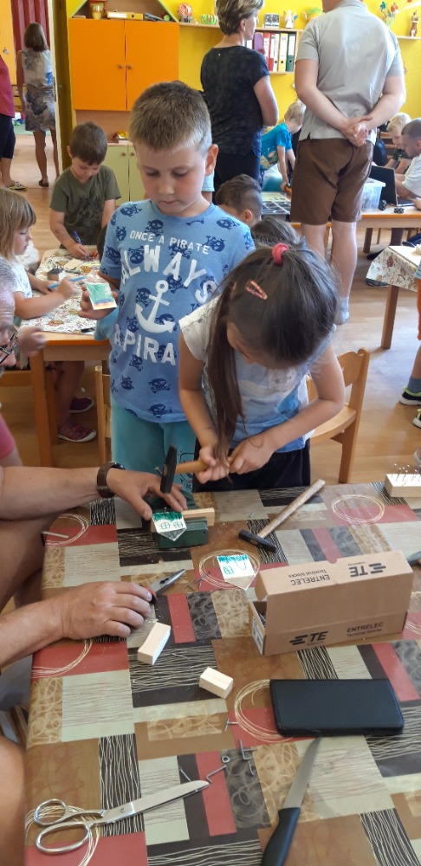
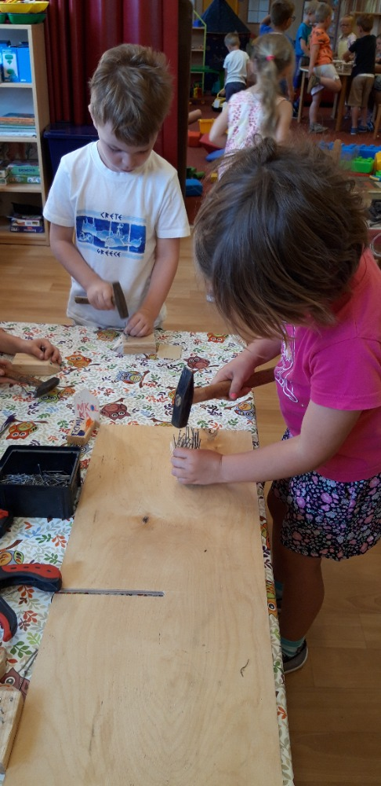

Foto č.3 Projektové dopoledne Polytechnika v MŠ Foto č.4 Projektové dopoledne Polytechnika v MŠ

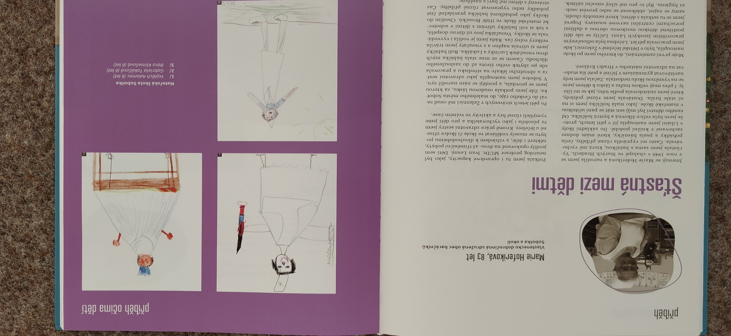

Foto č.5 Projekt Propojujeme generace - Pošlete vzkaz příběhem
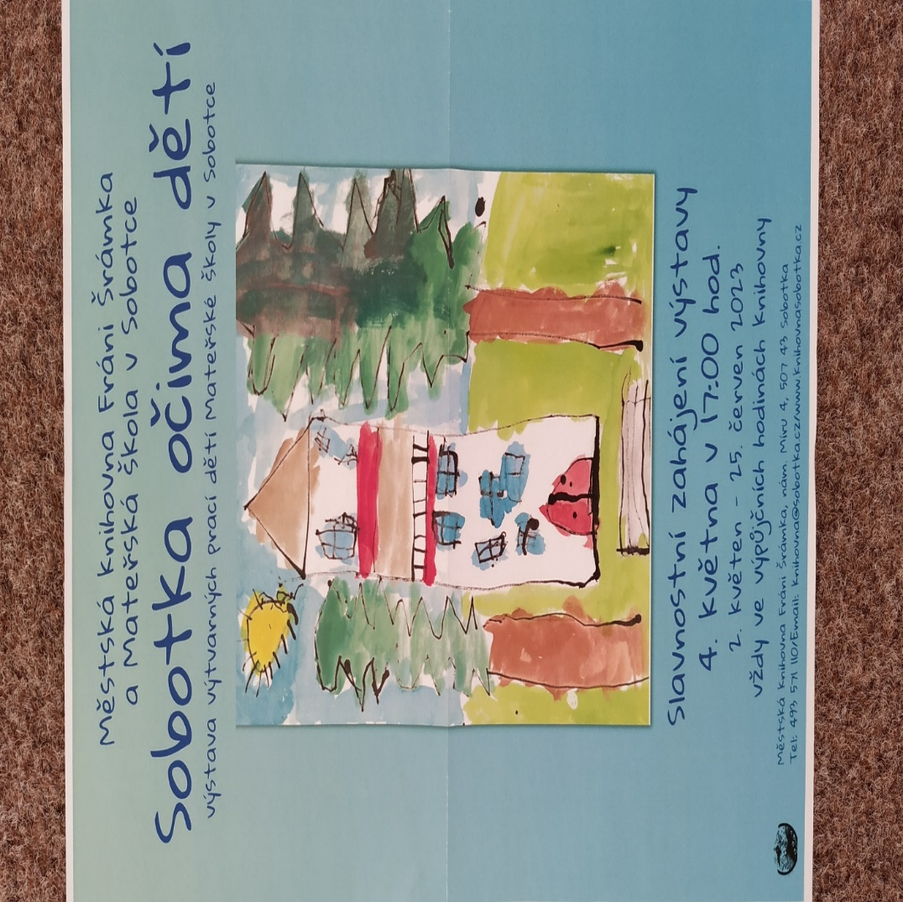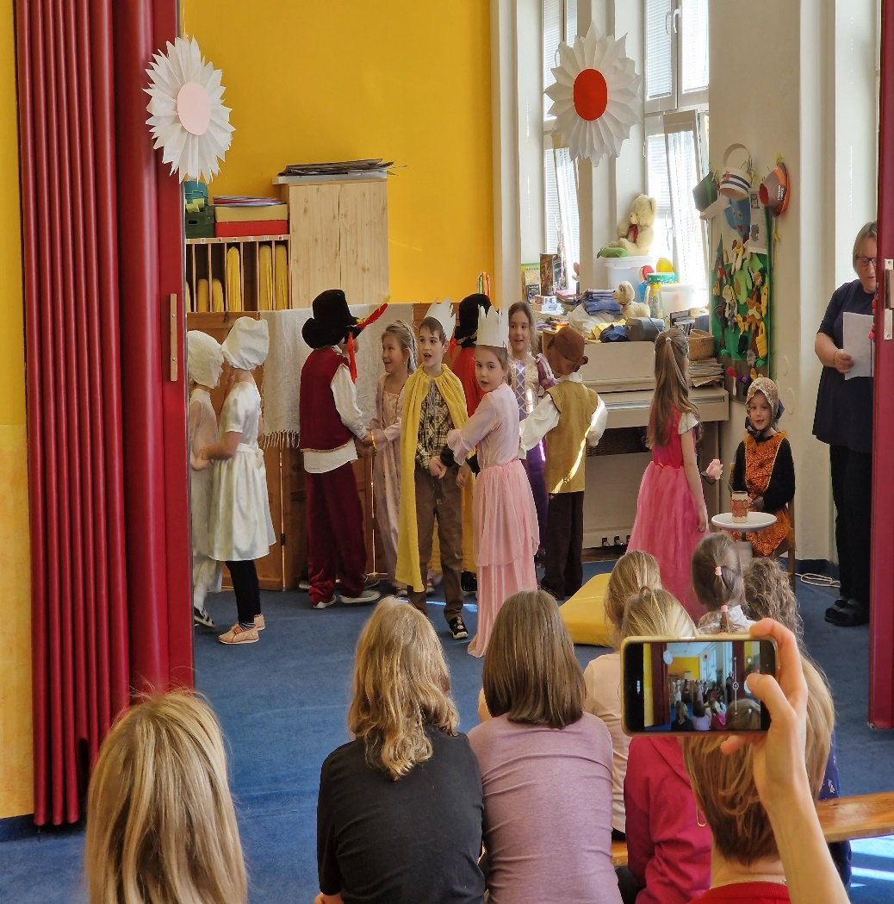

Foto č.6 Spolupráce s městskou knihovnou - plakát jako pozvánka na výstavu dětských prací
Foto č.7 Podpora čtenářské gramotnosti – divadlo Šípková Růženka
6.3 Popis zpracování třídního vzdělávacího programu
Třídní vzdělávací programy jsou rozděleny do čtyř integrovaných bloků, které jsou společné pro všechny třídy. Integrovaný blok je souhrn vzájemně propojených výchovně vzdělávacích činností v mateřské škole. Integrované bloky jsou dále členěny na dílčí témata. Činnosti, které jsou v rámci tématu nabízené, nejsou nahodilé, ale pečlivě promyšlené a uplatněné právě v souvislosti ke zvolenému tématu. Cíle, sestavené ze všech pěti oblastí předškolního vzdělávání, vedou děti k tomu, aby získaly potřebné dovednosti, užitečné poznatky s ohledem na věk a individuální schopnosti, hodnoty a samostatné postoje. Podle věkového složení dětí se liší náročnosti v rámci jednotlivých tříd a umožňují rozvoj každého dítěte ve všech oblastech, i když na jiných úrovních. Cíle TVP jsou operacionalizovány očekávanými výstupy, vzdělávací nabídkou činností a klíčovými kompetencemi. Témata vycházejí ze situací, které děti právě prožívají. Poskytují dostatek vzdělávacích příležitostí a podnětů. V tematickém celku se propojují činnosti spontánní i řízené, skupinové i kolektivní, verbální i neverbální, propojují se také původní zkušenosti s novým poznáním, prožitkem, realita s fantazií.
Realizace integrovaných bloků na úrovni třídních vzdělávacích programů je plně v kompetenci učitelů, kteří plánují integrované bloky společně. Domlouvají se na tématech, které zahrnují do jednotlivých bloků, počet těchto témat se může v jednotlivých třídách lišit. Učitel témata rozvíjí ve svých plánech a naplňuje profesionálním způsobem.
Integrované bloky jsou dále doplňovány dílčími projekty a programy, které jsou stručně rozpracovány v kapitole 6.1
Třídní vzdělávací programy mají tyto motivační názvy:
1.třída Včeličky – třídní vzdělávací program má motivační název VČELIČKY NA CESTĚ KOLEM SVĚTA
2.třída Krtečci – třídní vzdělávací program má motivační název KRTEČEK A KAMARÁDI POZNÁVAJÍ SVĚT
3.třída Broučci – třídní vzdělávací program má motivační název POZNÁVÁME SVĚT S BERUŠKOU SVĚTLUŠKOU
4. třída Sluníčka – třídní vzdělávací program má motivační název SLUNÍČKO HŘEJE, NA SVĚT SE SMĚJE

7 Evaluační systém
Záměr evaluace je: získat zpětnou vazbu pro činnost školy, získat informace o tom, jak jsou naplňovány stanovené cíle vzdělávání, získat podklady pro strategické plánování a řízení
Na základě výsledků směřuje evaluace k těmto základním cílům:
- zlepšovat kvalitu výchovně vzdělávacího působení
- přispět ke stanovení priorit školy
- posílit spolupráci školy s rodiči
Metody a techniky evaluace: činnosti spojené s evaluací v MŠ jsou nedílnou součástí výchovně vzdělávacího procesu i řízení školy a probíhají pravidelně na všech úrovních školy. Využíváme různé typy evaluace (externí i interní, individuální nebo skupinovou). Evaluace probíhá jako průběžná nebo závěrečná. Základní metodou evaluace je pozorování, které slouží k zachycení určitých jevů, procesů či činností a následné objektivní vyhodnocování a zaznamenávání výsledků tak, aby vedly k adekvátní zpětné vazbě. Mezi další techniky patří např. řízený rozhovor, analýza dokumentů, dotazníky aj.
Fáze evaluace:
- sběr informací
- analýza získaných dat
- vyvození závěrů, návrhy změn, reflexe výsledků

Oblasti evaluace:
- soulad ŠVP (TVP) s RVP PV
- plnění cílů ŠVP (TVP) – dílčí cíle
- zpracování a realizace integrovaných bloků – vzdělávací nabídka
- práce učitelů – očekávané výstupy + klíčové kompetence
- výsledky vzdělávání dětí (pedagogická diagnostika)
- evaluace dílčích projektů
- evaluace akcí školy
- kvalita podmínek vzdělávání (včetně prezentace školy a spolupráce školy s rodiči a veřejností)
Rozdělení evaluace:
- interní - zaměstnanci MŠ
- externí – rodiče, ČŠI, odborníci SPC a PPP, pedagogové 1.tříd ZŠ, zřizovatel

Výstupy evaluace: kontrolní zápisy, hospitační zápisy, hodnocení po ukončení tématu, pololetní a roční hodnocení IB, záznamy o pozorování dítěte (pedagogická diagnostika), vlastní hodnocení školy

Oblast | Cíle a kritéria | Nástroje | Časové rozvržení | Zodpovědnost
Soulad ŠVP s RVP PV – zjištění, zda ŠVP PV je v souladu s požadavky aktuálního RVP PV | - soulad ŠVP s RVP, plnění ŠVP | - RVP PV  - ŠVP školy  - komparační analýza (porovnávání) | - v případě legislativní změny, popř. zásadní změny v MŠ, aktualizace | - ředitelka
Plnění cílů ŠVP – zjištění, zda jsou naplňovány vize a dlouhodobé cíle stanovené v ŠVP PV | - evaluace cílů  - soulad mezi ŠVP a potřebami a podmínkami školy | - analýza dokumentů – Koncepce, ŠVP  - diskuze na jednání pedagogické rady  - hospitace | - na konci školního roku | - učitelé  - ředitelka
Zpracování a realizace integrovaných bloků – evaluace na úrovni třídy | - zjištění, jak jsou v TVP realizovány IB - vzdělávací nabídka | - kontrola průběžného plánování  - TK – záznam  - TK – kontrola zápisů  - plány učitelek  - fotodokumentace | - 2x ročně  - denně  - 1x za 2 měsíce  - na začátku tématu  - průběžně | - učitelé  - učitelé  - ředitelka  - učitelé  - učitelé
Evaluace dílčích projektů | - plnění záměrů, začlenění do jednotlivých IB | - pedagogické porady  - konzultace | - u celoročních projektů – 2x ročně, jinak po skončení projektu | - učitelky  - ředitelka
Evaluace akcí školy | - zaměstnanci hodnotí přínos akce, klady a nedostatky, navrhují změny pro příště | - rozhovory  - konzultace  - porady | - vždy po akci | - zaměstnanci
Práce učitelů včetně jejich sebereflexe | - zjišťování kvality pedagogického procesu - očekávané výstupy + klíčové kompetence  - profesní rozvoj pedagogů  - uplatnění poznatků DVPP  - autoevaluace vlastního vzdělávacího růstu | - hospitace  - pohospitační pohovory  - TK  - orientační vstupy  - evaluace témat  - evaluace IB  - evaluace kompetencí  - vzájemné hospitace  - sebereflexe  - DVPP  - profesní portfolio učitelů | - dle hospitačního plánu  - průběžně  - po skončení tématu  - pololetně  - průběžně  - každý den  - nejméně 2xročně  - denně | - ředitelka  - učitelé  - učitelé  - učitelé  - učitelé  - učitelé  - učitelé  - učitelé  - učitelé
Výsledky vzdělávání – pedagogická diagnostika | - sledování vývoje dětí  - hodnocení úrovně školní připravenosti  - naplňování očekávaných výstupů  - naplňování klíčových kompetencí  - hodnocení účinnosti vzdělávání dětí se SVP – evaluace IVP, PLPP (naplňování cílů) | - portfolio každého dítěte  - záznamový arch každého dítěte (pedagogická diagnostika)  - I Sophi  - Diagnostika školní zralosti – Bednářová  - PLPP  - IVP  - konzultace učitelek  - konzultace s rodiči  - sebehodnocení dětí  - pozorování  - hospitace | - průběžně  - průběžně  - 1x ročně  - průběžně  - 1x za 3 měsíce  - 1x za 3 měsíce  - průběžně  - dle potřeby  - denně  - denně  - dle plánu hospitací | - učitelé  - učitelé  - učitelé  - asistenti pedagoga  - učitelé + asistenti pedagoga  - učitelé  - učitelé  - učitelé  - ředitelka
Kvalita  podmínek vzdělávání | - věcné podmínky  - vybavení  - pomůcky  - zahrada  - životospráva  - zdravá a pestrá strava  - denní režim  - POV  - spontánní pohyb během dne  - odpočinek, nespavý režim  - podpora zdravého životního stylu  - psychosociální podmínky  - adaptace dětí  - respektování přirozených dětských potřeb  - rovnost v postavení dětí  - pravidla soužití  - organizační podmínky  -denní řád  - zabezpečení organizačních činností  - personální zajištění  - hodnocení zaměstnanců z hlediska provozního zabezpečení - počet, úvazky  - hodnocení zaměstnanců z hlediska kvalifikace  - hodnocení zaměstnanců z hlediska úrovně pedagogické práce  - sebehodnocení  - podmínky vzdělávání dětí se SVP  - podmínky vzdělávání dětí mladších 3 let  - řízení školy  - styl řídící práce  - podpora týmové spolupráce  - motivace zaměstnanců  - rozdělení kompetencí a odpovědností  - spolupráce s rodiči  - evaluace třídních schůzek  -evaluace společných akcí na úrovni třídy  - evaluace společných akcí na úrovni školy  - spolupráce se zřizovatelem  - spolupráce se ZŠ  - ekonomické podmínky školy, rozpočet  - zabezpečení nadstandartních zdrojů – projekty, granty | - kontrolní činnost - kontrola naplňování záměrů v ŠVP PV, Koncepci školy  - revize  - rozhovor s učiteli, rodiči  - inventarizace  - monitorování podmínek v procesu vzdělávání  - dotazníky, swot analýza  - jednání s vedoucí ŠJ  - provozní porady a pedagogické rady  - MPP  - řízený rozhovor s rodiči  - pedagogické rady  - pozorování  - pedagogické rady  - pedagogické rady, provozní porady  - hospitace  - plány DVPP  - Vlastní hodnocení školy  - autoevaluační záznamy  - pedagogické rady  - porady asistentek pedagoga  - konzultace se SPC Jičín  - pedagogické rady  - interní plán řízení školy  - sebehodnocení ředitelky  - autoevaluace ředitelky  - teambulding  - sebehodnocení zaměstnanců  - pedagogické rady  - pedagogické rady  - plány akcí  - webové stránky  - dotazníky, rozhovory  - konzultace se starostou, místostarostou, tajemníkem MÚ  - plán spolupráce se ZŠ  - výkazy  - konzultace s účetním  - kontrola čerpání  - vlastní vyhodnocení projektů | - průběžně  - 1x ročně  - 1x ročně  - průběžně  - 1x ročně  - průběžně  - plán porad  - 1x ročně, popř. dle potřeby  - plán porad  - 1x ročně  - po ukončení adaptace  - dle plánu porad  - průběžně  - 1x ročně  - 1x ročně  - 1x ročně  - 2x ročně  - 1x ročně  - 1x ročně  - dle plánu porad  - dle potřeby  - průběžně  - dle plánu porad  - 1x ročně  - průběžně  - 1x ročně  - 1x ročně  - 2x ročně  - plán porad  - plán porad  - průběžně  - 1x ročně  - průběžně  - měsíčně  - po ukončení projektu | - ředitelka, učitelé  - ředitelka  - ředitelka  - pověření učitelé  - ředitelka, učitelé  - ředitelka  - ředitelka  - ředitelka  - ředitelka  - učitelé  - ředitelka  - učitelé  - ředitelka  - ředitelka  - ředitelka  - pověřená uč.  - ředitelka  - ředitelka  - ředitelka  - ředitelka  - ředitelka  - ředitelka  - ředitelka  - ředitelka  - ředitelka  - ředitelka  - ředitelka  - ředitelka  - učitelé  - učitelé  - učitelé  - ředitelka  - ředitelka, učitelky  - ředitelka, účetní

8.Seznam použité literatury, fotografií, obrázků, příloh
Smolíková, Kateřina a kol. Rámcový vzdělávací program pro předškolní vzdělávání. Praha: Výzkumný ústav pedagogický v Praze, 2021.
Bečvářová, Zuzana. Kvalita, strategie a efektivita v řízení mateřské školy. Praha: Portál, 2010.
Štoček, Milan. Rukověť učitelky MŠ. Nový Bydžov: ATRE, v.o.s., 2023.
http://www.msmt.cz/file/39033/:MŠMT, 2016
Seznam fotografií:
Foto č.1 Pohled na mateřskou školu od dětského hřiště (autor MŠ Sobotka).
Foto č.2 Pohled na mateřskou školu od hlavní silnice (autor MŠ Sobotka).
Foto č.3 Projektové dopoledne Polytechnika v MŠ (autor MŠ Sobotka).
Foto č.4 Projektové dopoledne Polytechnika V MŠ (autor MŠ Sobotka).
Foto č.5 Projekt Pošlete vzkaz příběhem (autor MŠ Sobotka).
Foto č.6 Spolupráce s městskou knihovnou, plakát k výstavě dětských obrázků (autor MŠ Sobotka).
Foto č.7 Podpora čtenářské gramotnosti – divadlo Šípková Růženka (autor MŠ Sobotka).
Seznam obrázků:
Obrázek č.1 Logo školky (autor MŠ Sobotka).
Seznam příloh:
- příloha č. 1 KONCEPCE ROZVOJE MATEŘSKÉ ŠKOLY – vize a strategický cíl mateřské školy, swot analýza
- příloha č. 2 MINIMÁLNÍ PREVENTIVNÍ PROGRAM

